RELATÓRIO DE AVALIAÇÃO DA TRANSPARÊNCIA
NO SITE INSTITUCIONAL DA CENTRAL
Levantamento de informações e verificação de atendimento aos requisitos normativos

1. OBJETIVO
Este relatório tem por objetivo apresentar o levantamento e a avaliação das informações disponibilizadas no site institucional da Companhia Estadual de Engenharia de Transportes e Logística, considerando os requisitos de transparência e acesso à informação previstos no Decreto Estadual nº 46.475/2018, na Lei Federal nº 13.303/2016, na Lei Federal nº 13.460/2017 e no Procedimento Padrão POP-CENTRAL-016, conforme os critérios utilizados no levantamento realizado.

2. ESCOPO E METODOLOGIA
A avaliação foi realizada mediante consulta ao site institucional da CENTRAL, com verificação das páginas, abas e documentos identificados no levantamento, considerando a existência, a disponibilidade, a atualização e a localização das informações relacionadas aos requisitos normativos analisados.
Para fins de padronização, foram adotadas as seguintes classificações:
- ATENDIDO – Requisito identificado e informação localizada no site, de acordo com o levantamento realizado;
- ATENDIDO PARCIALMENTE – Informação localizada, porém com lacunas, limitações ou necessidade de complementação;
- PENDENTE DE ATUALIZAÇÃO – Informação existente, mas identificada como desatualizada;
- NÃO ATENDIDO – Informação requerida não localizada ou não disponibilizada;
- NÃO LOCALIZADO – Não foi possível identificar, no levantamento, elemento suficiente para verificar o atendimento do requisito.

3. LEVANTAMENTO E RESULTADOS
Foram analisados 52 requisitos/itens, distribuídos entre os instrumentos normativos considerados. Do levantamento resultaram 23 itens classificados como atendidos, 7 como atendidos parcialmente, 8 como pendentes de atualização, 7 como não atendidos e 7 como não localizados.
3.1 Requisitos analisados

Nº | Requisito analisado | Referência utilizada | Instrumento | Área responsável pelo conteúdo
1. | Banner na página principal redirecionando ao Portal Governo Aberto do RJ | Decreto Estadual nº 46.475/2018, art. 8º, §2º | Decreto Estadual nº 46.475/2018 | GERCOM
2. | Estrutura organizacional, competências, legislação aplicável, principais cargos e ocupantes, endereços/telefones das unidades, horários de atendimento. | Decreto Estadual nº 46.475/2018, art. 8º, §3º, inciso I | Decreto Estadual nº 46.475/2018 | Diversas Áreas
2.1 | Estrutura organizacional | Decreto Estadual nº 46.475/2018, art. 8º, §3º, inciso I | Decreto Estadual nº 46.475/2018 | ASSGER
2.2 | Endereços, telefones das unidades e horários de atendimento | Decreto Estadual nº 46.475/2018, art. 8º, §3º, inciso I | Decreto Estadual nº 46.475/2018 | GERCOM
2.3 | Legislação aplicável | Decreto Estadual nº 46.475/2018, art. 8º, §3º, inciso I | Decreto Estadual nº 46.475/2018 | ASSGER
2.4 | Principais cargos e ocupantes | Decreto Estadual nº 46.475/2018, art. 8º, §3º, inciso I | Decreto Estadual nº 46.475/2018 | ASSGER e SUPGEP
3. | Programas, projetos, ações, obras e atividades, com indicação da unidade responsável, metas, resultados e indicadores, quando existentes | Decreto Estadual nº 46.475/2018, art. 8º, §3º, inciso II | Decreto Estadual nº 46.475/2018 | ASSPRIN e DIREO
4. | Repasses ou transferências de recursos financeiros | Decreto Estadual nº 46.475/2018, art. 8º, §3º, inciso III | Decreto Estadual nº 46.475/2018 | SUPFIC
5. | Execução orçamentária e financeira detalhada | Decreto Estadual nº 46.475/2018, art. 8º, §3º, inciso IV | Decreto Estadual nº 46.475/2018 | SUPLAN
6. | Licitações realizadas e em andamento, editais, anexos, resultados, contratos firmados e notas de empenho emitidas | Decreto Estadual nº 46.475/2018, art. 8º, §3º, inciso V | Decreto Estadual nº 46.475/2018 | GERLIC
7. | Remuneração e subsídio recebidos por ocupante de cargo, posto, graduação, função e emprego público, incluindo auxílios, ajudas de custo e outras vantagens pecuniárias, bem como proventos de aposentadoria e pensões daqueles que estiverem na ativa, de maneira individualizada | Decreto Estadual nº 46.475/2018, art. 8º, §3º, inciso VI | Decreto Estadual nº 46.475/2018 | SUPGEP
8. | Respostas às perguntas mais frequentes da sociedade | Decreto Estadual nº 46.475/2018, art. 8º, §3º, inciso VII | Decreto Estadual nº 46.475/2018 | OUVI
9. | Contato da Unidade de Ouvidoria Setorial responsável pela transparência e acesso à informação do órgão ou da entidade | Decreto Estadual nº 46.475/2018, art. 8º, §3º, inciso VIII | Decreto Estadual nº 46.475/2018 | OUVI
10. | Formulários para pedidos de acesso à informação e demais procedimentos | Decreto Estadual nº 46.475/2018, art. 9º, inciso I | Decreto Estadual nº 46.475/2018 | Não identificado
11. | Ferramenta de pesquisa de conteúdo que permita o acesso à informação de forma objetiva, transparente, clara e em linguagem de fácil compreensão | Decreto Estadual nº 46.475/2018, art. 9º, inciso II | Decreto Estadual nº 46.475/2018 | GERCOM
12. | Possibilidade de gravação de relatórios em diversos formatos eletrônicos, inclusive abertos e não proprietários, tais como planilhas e texto, para facilitar a análise da informação | Decreto Estadual nº 46.475/2018, art. 9º, inciso III | Decreto Estadual nº 46.475/2018 | Não identificado
13. | Acesso automatizado por sistemas externos em formatos abertos, estruturados e legíveis por máquina | Decreto Estadual nº 46.475/2018, art. 9º, inciso IV | Decreto Estadual nº 46.475/2018 | Não identificado
14. | Divulgação detalhada dos formatos utilizados para estruturação da informação | Decreto Estadual nº 46.475/2018, art. 9º, inciso V | Decreto Estadual nº 46.475/2018 | Não identificado
15. | Instruções que permitam ao requerente comunicar-se, por via eletrônica ou telefônica, com o órgão ou entidade | Decreto Estadual nº 46.475/2018, art. 9º, inciso VII | Decreto Estadual nº 46.475/2018 | Não identificado
16. | Acessibilidade de conteúdo para pessoas com deficiência; e Manutenção atualizada das informações disponíveis para acesso | Decreto Estadual nº 46.475/2018, art. 9º, inciso VIII e IX | Decreto Estadual nº 46.475/2018 | GERCOM e SUPTIN
17. | Canal do e-SIC visível e funcional | Decreto Estadual nº 46.475/2018, arts. 10 e 11 | Decreto Estadual nº 46.475/2018 | OUVI
18. | Rol de informações desclassificadas nos últimos 12 meses; rol de informações classificadas por grau de sigilo; e relatório estatístico de pedidos de acesso (recebidos/atendidos/indeferidos) | Decreto Estadual nº 46.475/2018, art. 37, incisos I, II e III | Decreto Estadual nº 46.475/2018 | OUVI
19. | Carta Anual subscrita pelo Conselho de Administração, com compromissos de política pública, recursos e impactos econômico-financeiros mensuráveis | Lei Federal nº 13.303/2016, art. 8º, inciso I | Lei Federal nº 13.303/2016 | ASSGER
20. | Estatuto Social atualizado, adequado à lei/instrumento de criação da CENTRAL | Lei Federal nº 13.303/2016, art. 8º, inciso II | Lei Federal nº 13.303/2016 | ASSGER
21. | Informações relevantes tempestivas e atualizadas: atividades desenvolvidas, estrutura de controle, fatores de risco, dados econômico-financeiros, comentários dos administradores sobre desempenho, políticas/práticas de governança, composição e remuneração da administração | Lei Federal nº 13.303/2016, art. 8º, inciso III | Lei Federal nº 13.303/2016 | Diversas áreas
21.1 | Atividades desenvolvidas | Lei Federal nº 13.303/2016, art. 8º, inciso III | Lei Federal nº 13.303/2016 | ASSPRIN e DIREO
21.2 | Estrutura de controle e fatores de risco | Lei Federal nº 13.303/2016, art. 8º, inciso III | Lei Federal nº 13.303/2016 | ASSGER
21.3 | Dados econômico-financeiros | Lei Federal nº 13.303/2016, art. 8º, inciso III | Lei Federal nº 13.303/2016 | GERFIN E SUPFIC
21.4 | Comentários dos administradores sobre desempenho | Lei Federal nº 13.303/2016, art. 8º, inciso III | Lei Federal nº 13.303/2016 | ASSTAD
21.5 | Políticas/práticas de governança | Lei Federal nº 13.303/2016, art. 8º, inciso III | Lei Federal nº 13.303/2016 | ASSGER
21.6 | Composição e remuneração da administração | Lei Federal nº 13.303/2016, art. 8º, inciso III | Lei Federal nº 13.303/2016 | SUPGEP
22. | Política de Divulgação de Informações | Lei Federal nº 13.303/2016, art. 8º, inciso IV | Lei Federal nº 13.303/2016 | ASSGER
23. | Política de Distribuição de Dividendos | Lei Federal nº 13.303/2016, art. 8º, inciso V | Lei Federal nº 13.303/2016 | Não identificado
24. | Nota explicativa, junto às demonstrações financeiras, sobre dados operacionais/financeiros ligados ao interesse coletivo/segurança nacional que justificou a criação da empresa | Lei Federal nº 13.303/2016, art. 8º, inciso VI | Lei Federal nº 13.303/2016 | Não identificado
25. | Política de Transações com Partes Relacionadas | Lei Federal nº 13.303/2016, art. 8º, inciso VII | Lei Federal nº 13.303/2016 | ASSGER
26. | Carta Anual de Governança Corporativa | Lei Federal nº 13.303/2016, art. 8º, inciso VIII | Lei Federal nº 13.303/2016 | ASSGER
27. | Relatório Integrado ou de Sustentabilidade | Lei Federal nº 13.303/2016, art. 8º, inciso IX | Lei Federal nº 13.303/2016 | ASSGER
28. | Código de Conduta e Integridade | Lei Federal nº 13.303/2016, art. 9º, §1º | Lei Federal nº 13.303/2016 | ASSGER
29. | Regulamento Interno de Licitações e Contratos | Lei Federal nº 13.303/2016, art. 40 | Lei Federal nº 13.303/2016 | ASSGER
30. | Portal específico de licitações e contratos | Lei Federal nº 13.303/2016, art. 39 | Lei Federal nº 13.303/2016 | SUPADM e ASSCON
31. | Relação semestral de aquisições de bens | Lei Federal nº 13.303/2016, art. 48 | Lei Federal nº 13.303/2016 | Não identificado
32. | Demonstrações contábeis auditadas | Lei Federal nº 13.303/2016, art. 86, §1º | Lei Federal nº 13.303/2016 | AUD
33. | Remuneração de administradores | Lei Federal nº 13.303/2016, art. 12, inciso I | Lei Federal nº 13.303/2016 | SUPGEP
34. | Atas do Comitê Estatutário de Elegibilidade | Lei Federal nº 13.303/2016, art. 10 | Lei Federal nº 13.303/2016 | ASSTAD
35. | Atas do Comitê de Auditoria Estatutário | Lei Federal nº 13.303/2016, art. 24, §§4º e 5º | Lei Federal nº 13.303/2016 | ASSTAD
36. | Informação mensal e atualizada sobre execução de contratos e do orçamento, com defasagem máxima de 2 meses | Lei Federal nº 13.303/2016, art. 88 | Lei Federal nº 13.303/2016 | ASSCON
37. | Carta de Serviços ao Usuário | Lei Federal nº 13.460/2017, art. 7º, §§1º e 2º | Lei Federal nº 13.460/2017 | OUVI
38. | Atas das Assembleias Gerais | POP-CENTRAL-016, item 6 | POP-CENTRAL-016 | ASSTAD
39. | Atas das Reuniões do Conselho de Administração | POP-CENTRAL-016, item 6 | POP-CENTRAL-016 | ASSTAD
40. | Atas das Reuniões do Conselho Fiscal | POP-CENTRAL-016, item 6 | POP-CENTRAL-016 | ASSTAD
41. | Currículo do Conselho de Administração | POP-CENTRAL-016, item 6 | POP-CENTRAL-016 | ASSTAD
42. | Currículo do Conselho Fiscal | POP-CENTRAL-016, item 6 | POP-CENTRAL-016 | ASSTAD
43. | Currículo dos Diretores | POP-CENTRAL-016, item 6 | POP-CENTRAL-016 | ASSTAD
44. | Currículo dos membros do Comitê Estatutário | POP-CENTRAL-016, item 6 | POP-CENTRAL-016 | ASSTAD

Decreto Estadual nº 46.475/2018

Banner na página principal redirecionando ao Portal Governo Aberto do RJ
Referência | Decreto Estadual nº 46.475/2018, art. 8º, §2º
Área responsável pelo conteúdo | GERCOM - Regimento Interno da CENTRAL, Art. 23, inciso VI.  GERCOM – POP-CENTRAL-016, item 4.
Área responsável pela atualização no site | GERCOM – POP-CENTRAL-016, item 4. (DESING)
Status | ATENDIDO
Link | https://www.rj.gov.br/central/
Constatação | Existe link na página inicial, à esquerda, porém sem identificação clara de que se trata de um link.
Providência sugerida | Identificar de forma clara o link destinado ao Portal Governo Aberto do RJ na página institucional da CENTRAL.
Print de tela | 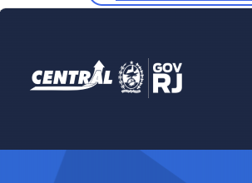

Estrutura organizacional, competências, legislação aplicável, principais cargos e ocupantes, endereços/telefones das unidades, horários de atendimento.

Estrutura organizacional
Referência | Decreto Estadual nº 46.475/2018, art. 8º, §3º, inciso I
Área responsável pelo conteúdo | ASSGER - POP-CENTRAL-016, item 6.
Área responsável pela atualização no site | ASSTAD - Regimento Interno da CENTRAL, Art. 19, inciso IX e POP-CENTRAL-016, item 4, item 5 e item 6.
Status | ATENDIDO
Link | https://www.rj.gov.br/central/organograma
Constatação | Na aba “Estrutura Organizacional” consta o organograma da empresa, com sigla, nomenclatura e competências.
Providência sugerida | Sem providência específica identificada no levantamento.
Print de tela | 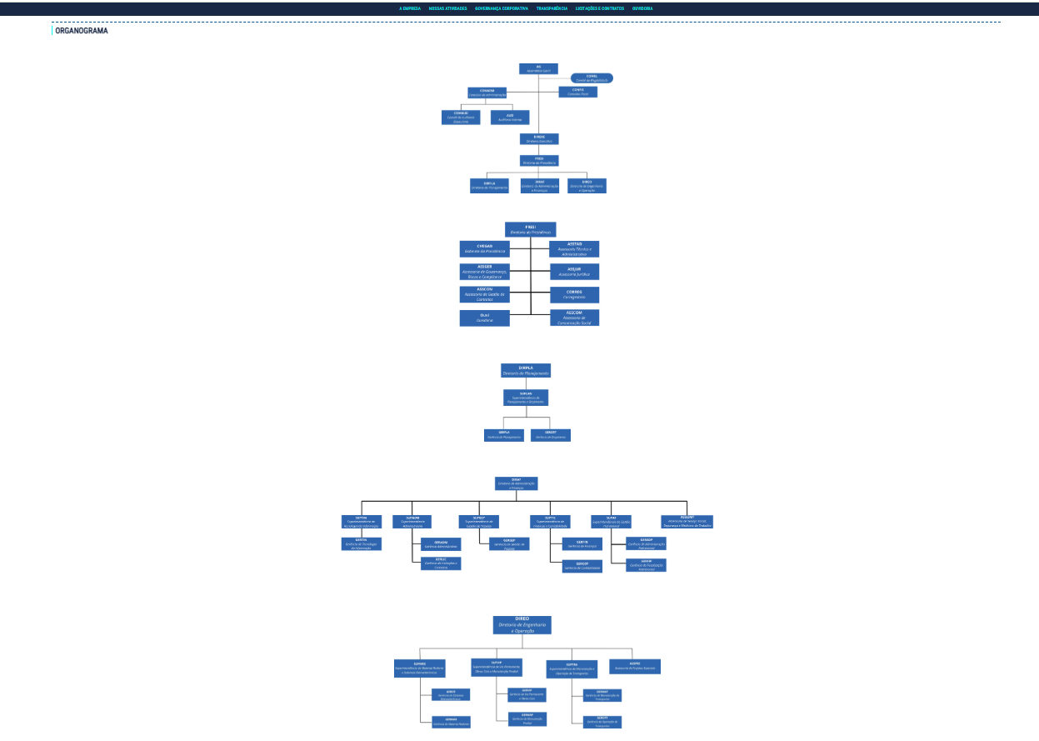

Endereços, telefones das unidades e horários de atendimento
Referência | Decreto Estadual nº 46.475/2018, art. 8º, §3º, inciso I
Área responsável pelo conteúdo | GERCOM - Regimento Interno da CENTRAL, Art. 23, inciso III.  OUVI - POP-CENTRAL-016, item 6.
Área responsável pela atualização no site | ASSTAD - Regimento Interno da CENTRAL, Art. 19, inciso IX e POP-CENTRAL-016, item 4, item 5 e item 6.
Status | ATENDIDO PARCIALMENTE
Link | https://www.rj.gov.br/central/; https://www.rj.gov.br/central/Bonde%20Santa%20Teresa
Constatação | Na página inicial constam endereço da Sede de Copacabana, horário de atendimento, telefone e e-mail institucional da Presidência. Para a Sede do Bonde de Santa Teresa consta apenas horário de funcionamento desatualizado, sem identificação de endereço e contato.
Providência sugerida | Atualizar os horários de funcionamento do Bonde de Santa Teresa e inserir endereço e contatos institucionais.
Print de tela | 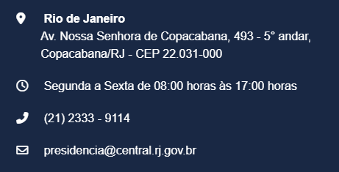  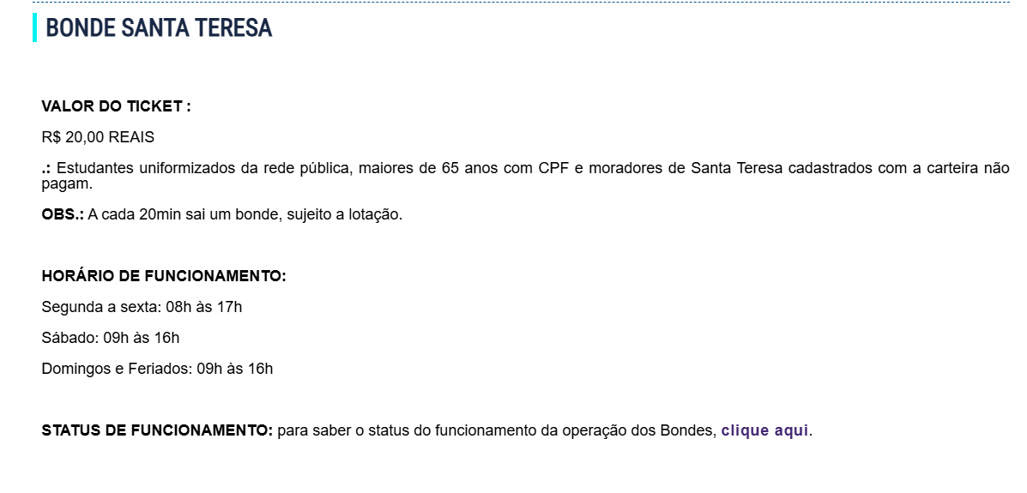

Legislação aplicável
Referência | Decreto Estadual nº 46.475/2018, art. 8º, §3º, inciso I
Área responsável pelo conteúdo | ASSGER – POP-CENTRAL-016, item 6.
Área responsável pela atualização no site | ASSTAD - Regimento Interno da CENTRAL, Art. 19, inciso IX e POP-CENTRAL-016, item 4, item 5 e item 6.
Status | ATENDIDO
Link | https://www.rj.gov.br/central/historia
Constatação | Na aba “A Empresa”, especificamente na parte “A Central” constam a lei de cisão da CENTRAL, o estatuto que a rege e o decreto.
Providência sugerida | Sem providência específica identificada no levantamento.
Print de tela | 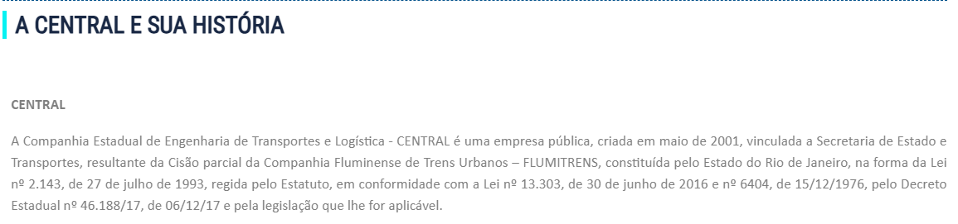

Principais cargos e ocupantes
Referência | Decreto Estadual nº 46.475/2018, art. 8º, §3º, inciso I
Área responsável pelo conteúdo | SUPGEP - POP-CENTRAL-016, item 6.
Área responsável pela publicação no site | ASSTAD - Regimento Interno da CENTRAL, Art. 19, inciso IX e POP-CENTRAL-016, item 4, item 5 e item 6.
Status | NÃO ATENDIDO
Link | https://www.rj.gov.br/central/QUEM%20%C3%89%20QUEM
Constatação | Na aba “Quem é Quem” não constam os principais cargos e seus ocupantes. Na aba “Diretoria Executiva” constam os Diretores da Companhia.
Providência sugerida | Inserir, na aba “Quem é Quem”, os principais cargos e respectivos ocupantes. Propõe-se que constem Diretorias, Assessorias-Chefe e Superintendências, em quadro organizado por Diretoria, com nome, cargo e unidade, em consonância com o organograma.
Print de tela | 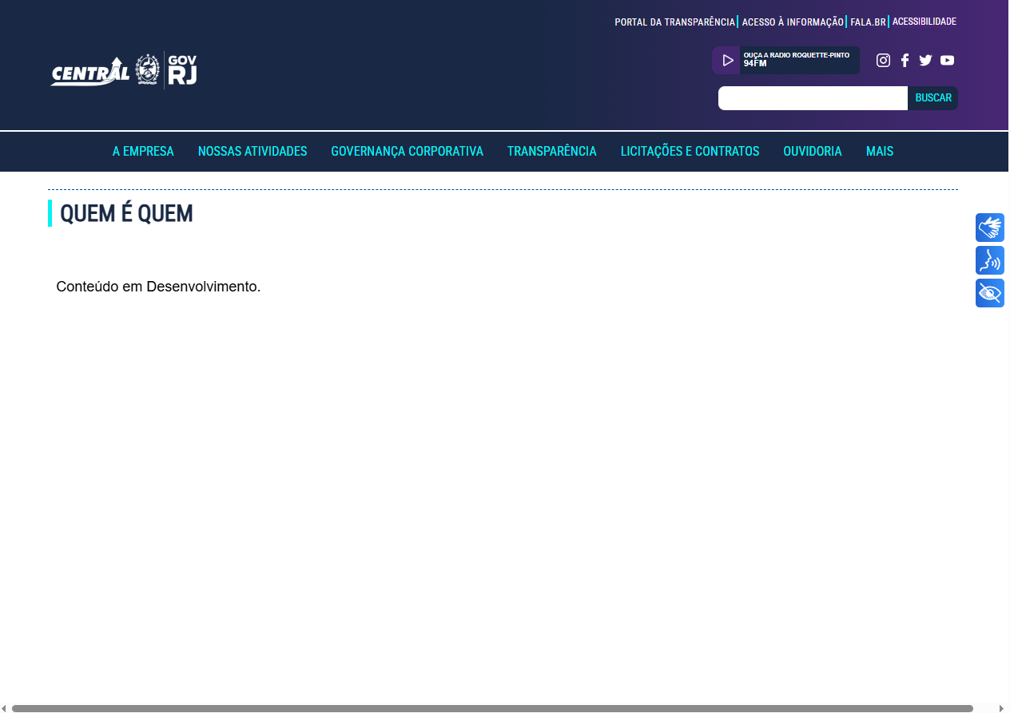

Programas, projetos, ações, obras e atividades, com indicação da unidade responsável, metas, resultados e indicadores, quando existentes
Referência | Decreto Estadual nº 46.475/2018, art. 8º, §3º, inciso II
Área responsável pelo conteúdo | ASSPRIN (Área extinguida, necessário atualização do POP) e DIREO - POP-CENTRAL-016, item 6.
Área responsável pela atualização no site | ASSTAD - Regimento Interno da CENTRAL, Art. 19, inciso IX e POP-CENTRAL-016, item 4, item 5 e item 6.
Status | PENDENTE DE ATUALIZAÇÃO
Link | https://www.rj.gov.br/central/acoes_e_programas
Constatação | As informações disponibilizadas encontram-se desatualizadas.
Providência sugerida | Encaminhar a demanda à área responsável para atualização das ações e programas disponibilizados no site.
Print de tela | 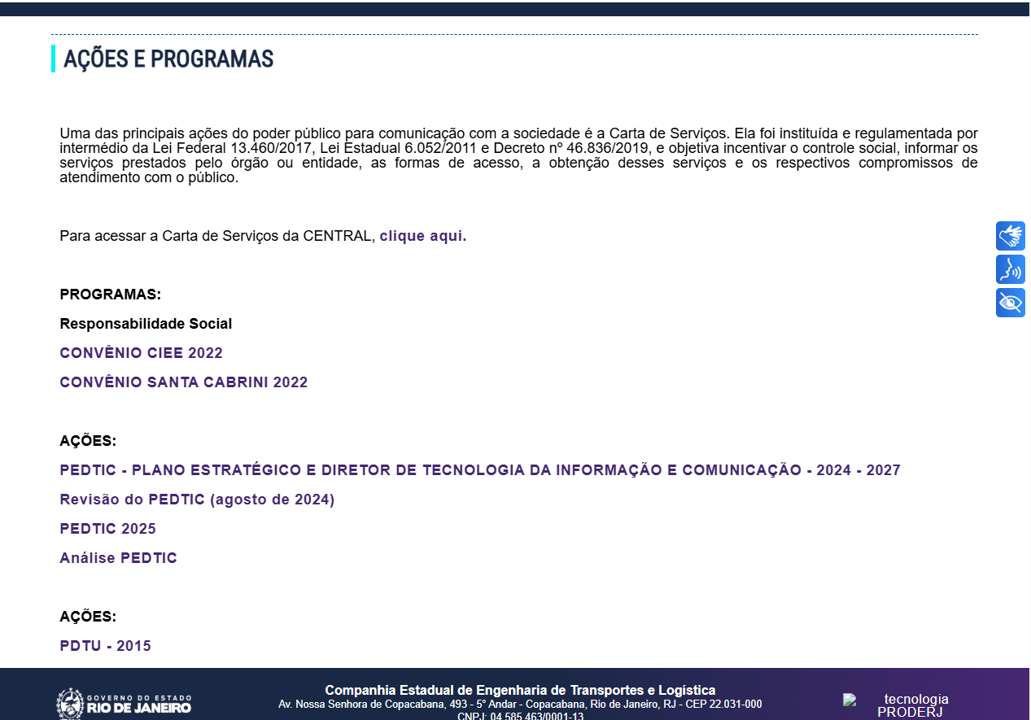

Repasses ou transferências de recursos financeiros;
Referência | Decreto Estadual nº 46.475/2018, art. 8º, §3º, inciso III
Área responsável pelo conteúdo | SUPFIC - POP-CENTRAL-016, item 6.
Área responsável pela atualização no site | ASSTAD - Regimento Interno da CENTRAL, Art. 19, inciso IX e POP-CENTRAL-016, item 4, item 5 e item 6.
Status | PENDENTE DE ATUALIZAÇÃO
Link | https://www.rj.gov.br/central/informacoes_financeiras  https://www.rj.gov.br/central/node/378
Constatação | As informações disponibilizadas encontram-se desatualizadas.
Providência sugerida | Encaminhar à área responsável para atualização do conteúdo.
Print de tela | 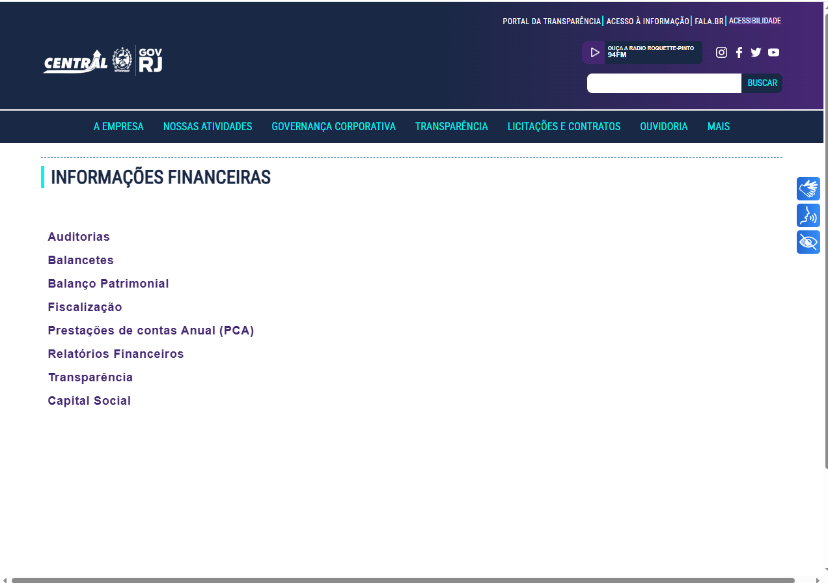  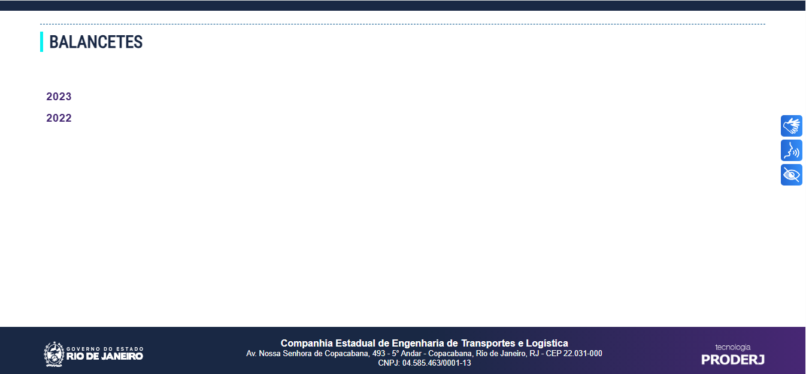

Execução orçamentária e financeira detalhada
Referência | Decreto Estadual nº 46.475/2018, art. 8º, §3º, inciso IV
Área responsável pelo conteúdo | SUPLAN - POP-CENTRAL-016, item 6.
Área responsável pela atualização no site | ASSTAD - Regimento Interno da CENTRAL, Art. 19, inciso IX e POP-CENTRAL-016, item 4, item 5 e item 6.
Status | NÃO LOCALIZADO
Link
Constatação | Não foram localizadas, no site da CENTRAL, informações relativas às Execuções Orçamentárias e Financeiras Detalhadas.
Providência sugerida | Disponibilizar, no site da CENTRAL, as informações relativas às Execuções Orçamentárias e Financeiras Detalhadas, de forma acessível e atualizada, em observância às normas aplicáveis de transparência e acesso à informação.
Print de tela | Não constam informações no site.

Licitações realizadas e em andamento, editais, anexos, resultados, contratos firmados e notas de empenho emitidas
Referência | Decreto Estadual nº 46.475/2018, art. 8º, §3º, inciso V
Área responsável pelo conteúdo | GERLIC - Regimento Interno da CENTRAL, Art. 30, inciso IX  SUPADM - POP-CENTRAL-016, item 6.
Área responsável pela atualização no site | ASSTAD - Regimento Interno da CENTRAL, Art. 19, inciso IX e POP-CENTRAL-016, item 4, item 5 e item 6.
Status | PENDENTE DE ATUALIZAÇÃO
Link | https://www.rj.gov.br/central/licitacoes_e_contratos
Constatação | As informações disponibilizadas na aba “Licitações e Contratos”, especialmente aquelas constantes das áreas indicadas no print de tela abaixo, encontram-se desatualizadas, demandando a devida atualização dos respectivos conteúdos.
Providência sugerida | Encaminhar à área responsável para atualização dos conteúdos disponibilizados na aba.
Print de tela | 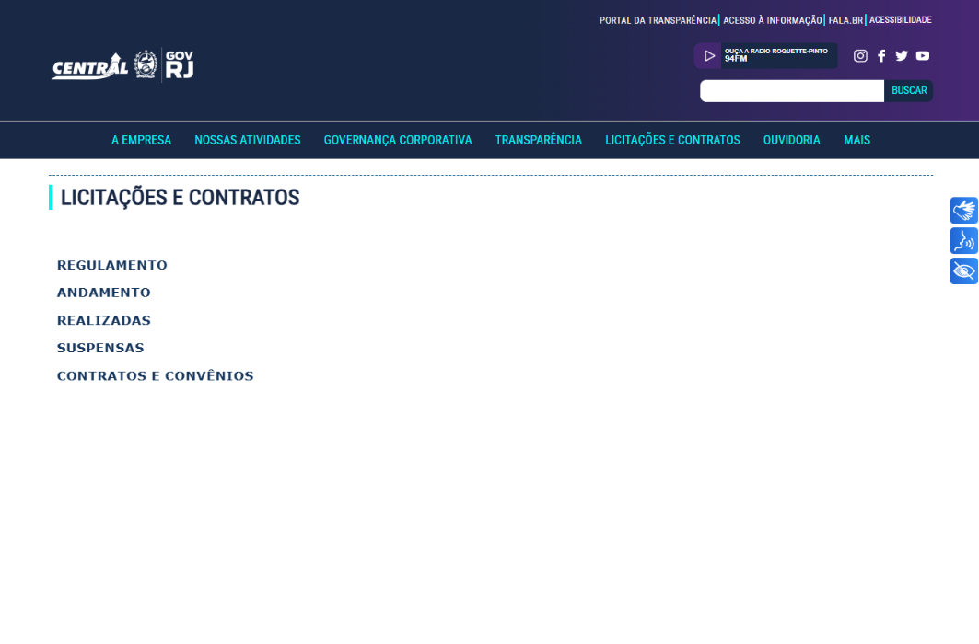

Remuneração e subsídio recebidos por ocupante de cargo, posto, graduação, função e emprego público, incluindo auxílios, ajudas de custo e quaisquer outras vantagens pecuniárias, bem como proventos de aposentadoria e pensões daqueles que estiverem na ativa, de maneira individualizada
Referência | Decreto Estadual nº 46.475/2018, art. 8º, §3º, inciso VI
Área responsável pelo conteúdo | ASSGER E SUPGEP - POP-CENTRAL-016, item 6.
Área responsável pela publicação no site | ASSTAD - Regimento Interno da CENTRAL, Art. 19, inciso IX e POP-CENTRAL-016, item 4, item 5 e item 6.
Status | NÃO ATENDIDO
Link | https://www.rj.gov.br/central/servidores
Constatação | Não foram localizadas as informações requeridas pelo Decreto, tampouco link direto para o Portal da Transparência da GESPERJ, além de, na aba “Servidores”, constar relação de funciónarios terceirizados.
Providência sugerida | (a) Disponibilizar, em local de fácil acesso, link direto para o Portal da Transparência da GESPERJ, onde constam as remunerações de forma individualizada, conforme art. 8º, §3º, VI do Decreto nº 46.475/2018.  (b) Revisar a aba “Servidores”, que apresenta relação de funcionários terceirizados (FIEL e Uchôa): substituir ou complementar o conteúdo com informações dos servidores e empregados da CENTRAL, ou renomear a aba para refletir o conteúdo efetivamente apresentado.
Print de tela | 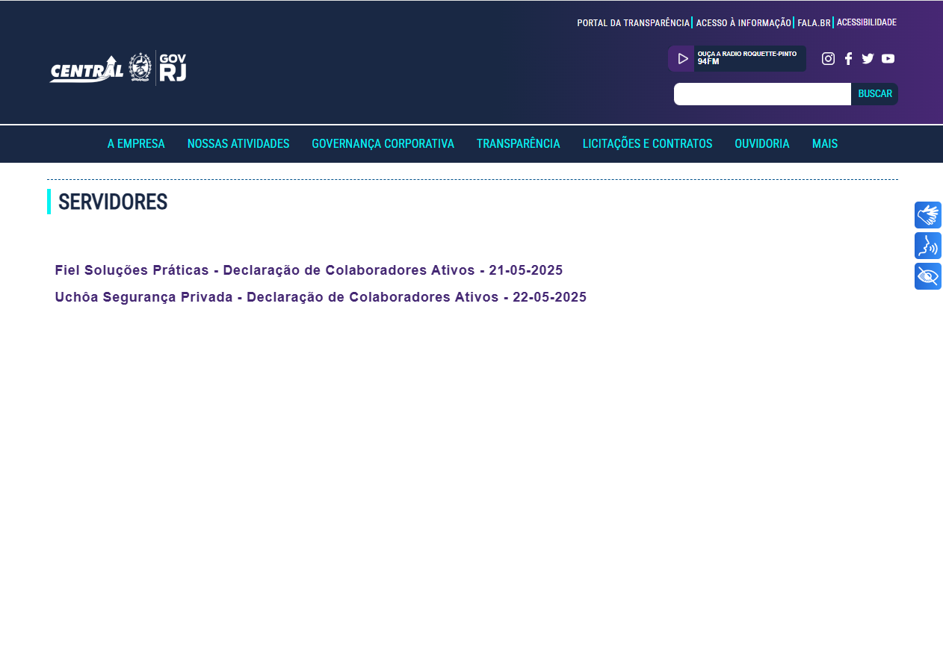

Respostas às perguntas mais frequentes da sociedade
Referência | Decreto Estadual nº 46.475/2018, art. 8º, §3º, inciso VII
Área responsável pelo conteúdo | OUVI - POP-CENTRAL-016, item 6.
Área responsável pela publicação no site | ASSTAD - Regimento Interno da CENTRAL, Art. 19, inciso IX e POP-CENTRAL-016, item 4, item 5 e item 6.
Status | NÃO ATENDIDO
Link | https://www.rj.gov.br/central/perguntas_frequentes
Constatação | Na página consta apenas a indicação “Conteúdo em Desenvolvimento”.
Providência sugerida | Inserir as informações necessárias e disponibilizar respostas às perguntas mais frequentes.
Print de tela | 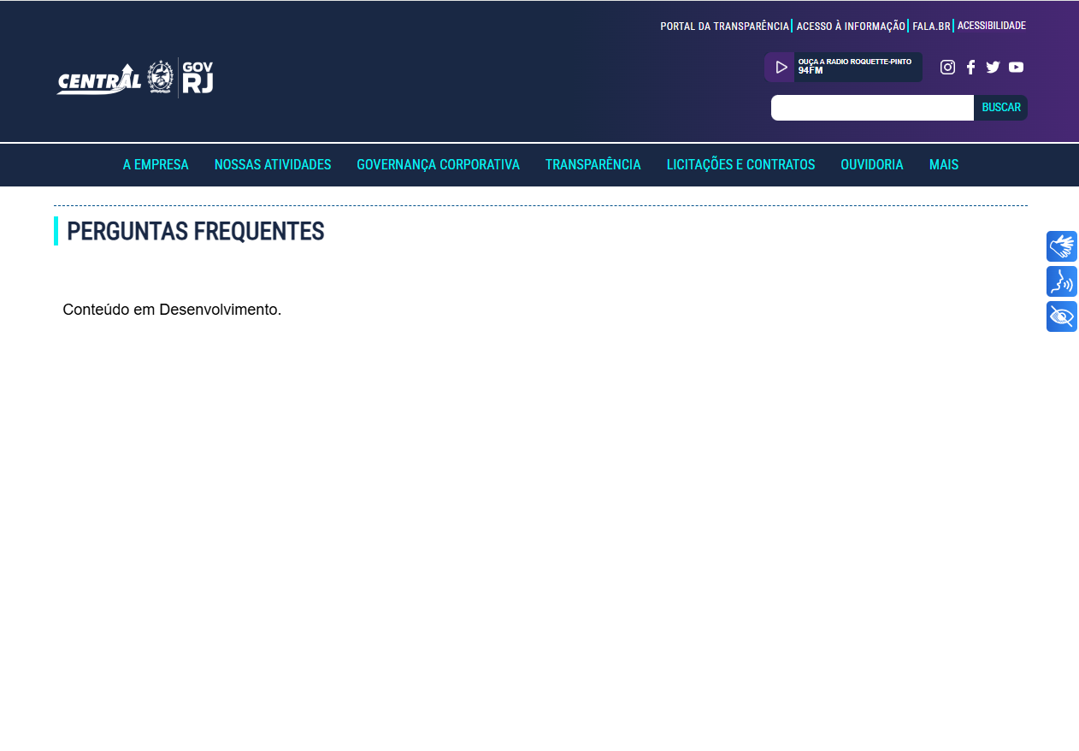

Contato da Unidade de Ouvidoria Setorial responsável pela transparência e acesso à informação do orgão ou da entidade
Referência | Decreto Estadual nº 46.475/2018, art. 8º, §3º, inciso VIII
Área responsável pelo conteúdo | OUVI - POP-CENTRAL-016, item 6.
Área responsável pela atualização no site | ASSTAD - Regimento Interno da CENTRAL, Art. 19, inciso IX e POP-CENTRAL-016, item 4, item 5 e item 6.
Status | ATENDIDO PARCIALMENTE
Link | https://www.rj.gov.br/central/ouvidoria_da_central; https://www.rj.gov.br/central/FALE%20CONOSCO%20DO%20BOND
Constatação | Na aba “Ouvidoria”, o tópico “Ouvidoria da Central” contém informações. Já o tópico “Fale Conosco do Bonde” não apresenta meios de contato e outras informações. O link referente ao Serviço de Informação ao Cidadão (https://www.rj.gov.br/central/servico-de-informacao-cidadao) contém informações desatualizadas.
Providência sugerida | Encaminhar à área responsável para atualização das informações e complementação dos canais de contato.
Print de tela | 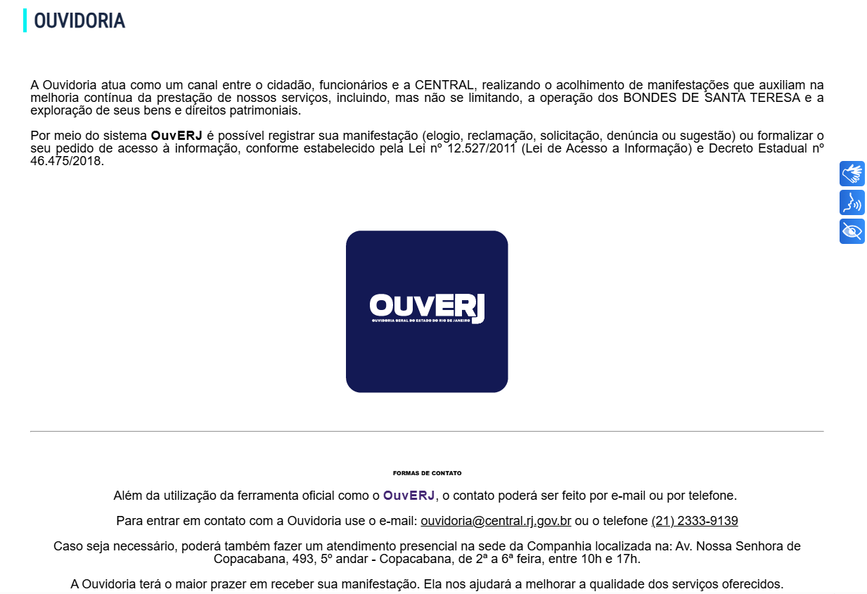  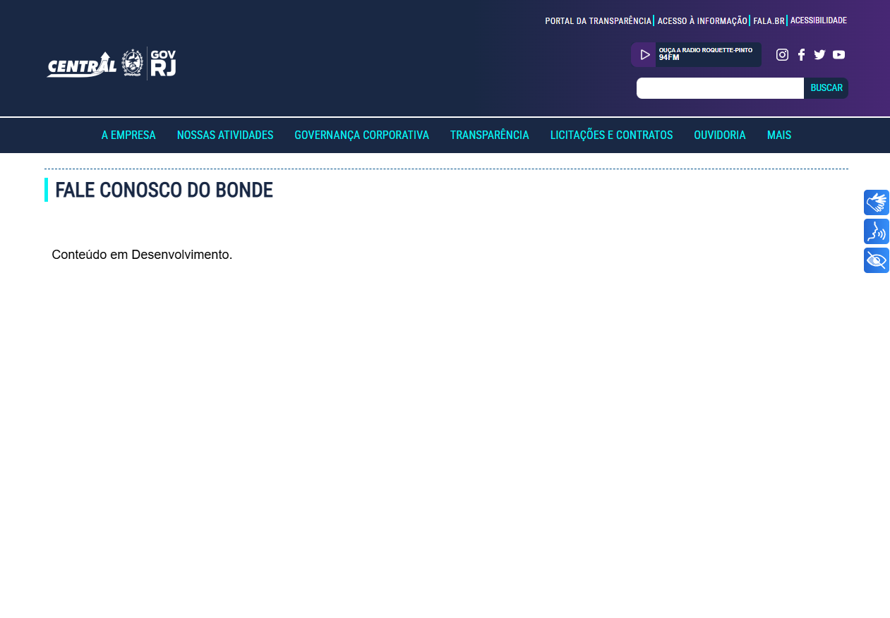  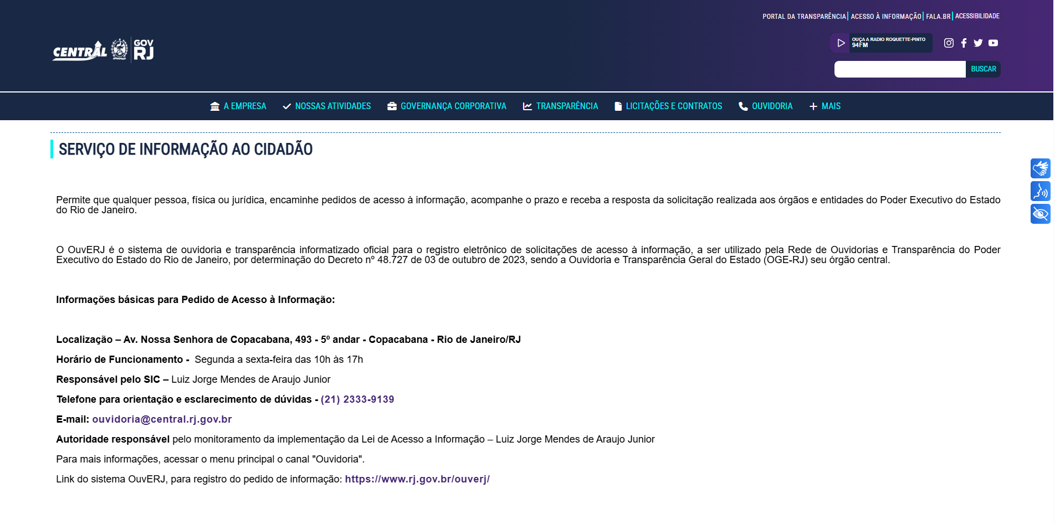

Formulários para pedidos de acesso à informação e demais procedimentos
Referência | Decreto Estadual nº 46.475/2018, art. 9º, inciso I
Área responsável pelo conteúdo | Não identificado no Regimento Interno da Central e no POP-CENTRAL-016.
Área responsável pela atualização no site | ASSTAD - Regimento Interno da CENTRAL, Art. 19, inciso IX e POP-CENTRAL-016, item 4, item 5 e item 6.
Status | ATENDIDO
Link | https://www.rj.gov.br/central/ouvidoria_da_central
Constatação | A ferramenta do OuvERJ, disponível na aba “Ouvidoria da Central”, direciona para a página de registro de pedido de acesso à informação.
Providência sugerida | Sem providência específica identificada no levantamento.
Print de tela | 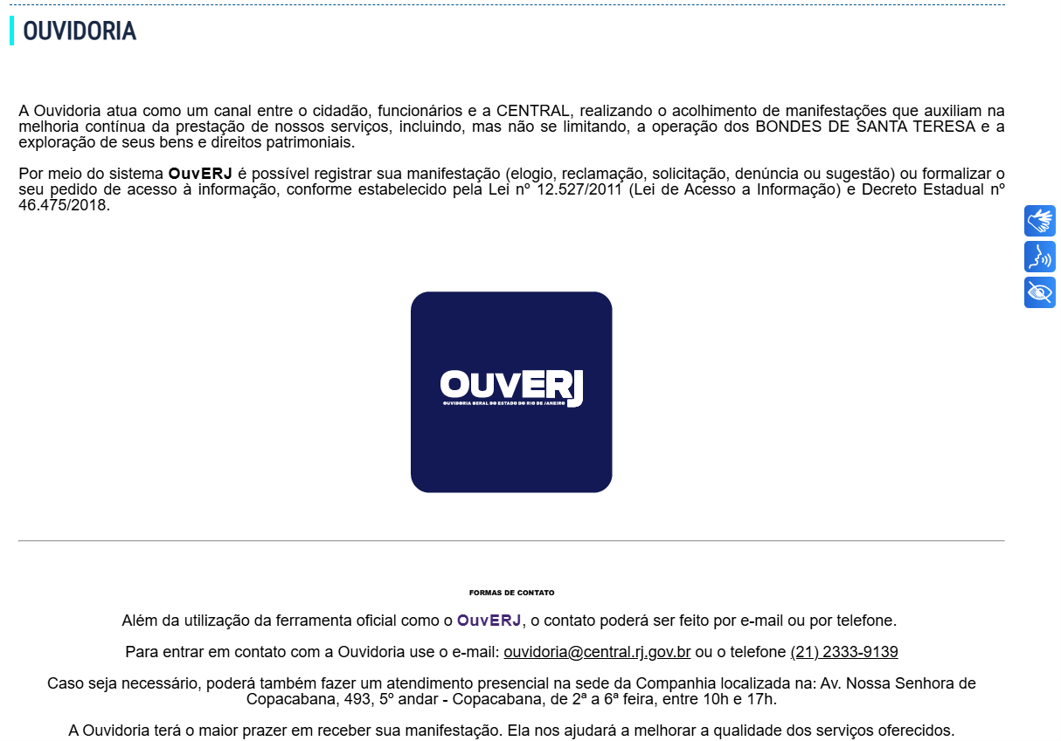

Conter ferramenta de pesquisa de conteúdo que permita o acesso à informação de forma objetiva, transparente, clara e em linguagem de fácil compreensão
Referência | Decreto Estadual nº 46.475/2018, art. 9º, inciso II
Área responsável pelo conteúdo | GERCOM nos termos do Regimento Interno da CENTRAL, Art. 23, inciso VI, e POP-CENTRAL-016, item 4.
Área responsável pela atualização no site | GERCOM – POP-CENTRAL-016, item 4.
Status | ATENDIDO
Link | https://www.rj.gov.br/central/
Constatação | Foi identificada ferramenta de pesquisa de conteúdo na página institucional.
Providência sugerida | Sem providência específica identificada no levantamento.
Print de tela | 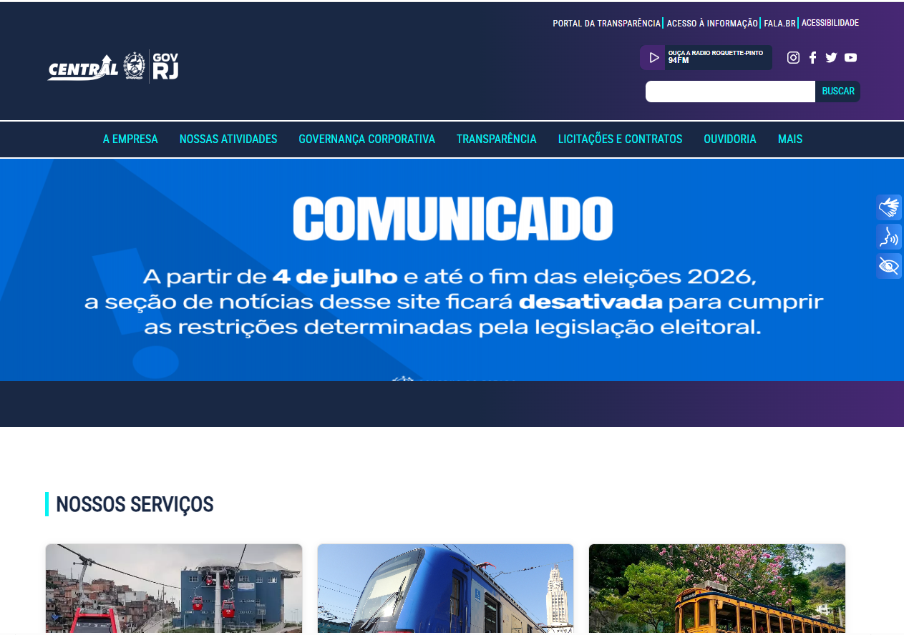

Possibilitar gravação de relatórios em diversos formatos eletrônicos, inclusive abertos e não proprietários, tais como planilhas e texto, de modo a facilitar a análise da informação
Referência | Decreto Estadual nº 46.475/2018, art. 9º, inciso III
Área responsável pelo conteúdo | Não identificado no Regimento Interno da Central e no POP-CENTRAL-016.
Área responsável pela publicação no site | Não identificado no Regimento Interno da Central e no POP-CENTRAL-016.
Status | NÃO LOCALIZADO
Link
Constatação | Não foi localizada ferramenta/informação que permita verificar o atendimento ao requisito.
Providência sugerida | Sugere-se que a GERCOM, com apoio da SUPTIN, verifique se o site permite a gravação de relatórios em formatos abertos e não proprietários (ex.: CSV, ODS, TXT). Caso a funcionalidade dependa da plataforma do portal rj.gov.br, consultar o gestor do portal. Propor ao decisor competente a definição formal da área responsável e a atualização do POP-CENTRAL-016. Existindo a funcionalidade, registrar com print; não existindo, solicitar sua implementação.
Print de tela | Não constam informações no site.

Possibilitar acesso automatizado por sistemas externos em formatos abertos, estruturados e legíveis por máquina
Referência | Decreto Estadual nº 46.475/2018, art. 9º, inciso IV
Área responsável pelo conteúdo | Não identificado no Regimento Interno da Central e no POP-CENTRAL-016.
Área responsável pela atualização/publicação no site | Não identificado no Regimento Interno da Central e no POP-CENTRAL-016.
Status | NÃO LOCALIZADO
Link
Constatação | Não foi localizada informação que permita verificar o atendimento ao requisito.
Providência sugerida | A SUPTIN, com apoio da GERCOM, verificará se há mecanismo de acesso automatizado ao conteúdo por sistemas externos em formato aberto, estruturado e legível por máquina (ex.: API, dados abertos). Se a funcionalidade depender do portal rj.gov.br, a demanda será encaminhada ao gestor do portal..
Print de tela

Divulgar em detalhes os formatos utilizados para estruturação da informação
Referência | Decreto Estadual nº 46.475/2018, art. 9º, inciso V
Área responsável pelo conteúdo | Não identificado no Regimento Interno da Central e no POP-CENTRAL-016.
Área responsável pela atualização/publicação no site | Não identificado no Regimento Interno da Central e no POP-CENTRAL-016.
Status | NÃO LOCALIZADO
Link
Constatação | Não foi localizada informação sobre os formatos utilizados para estruturação das informações.
Providência sugerida | A SUPTIN, com apoio da GERCOM, verificará se o site divulga os formatos utilizados para estruturar as informações. Se não divulgar, propor a inclusão de texto explicativo na página de transparência com os formatos adotados, e a definição formal da área responsável.
Print de tela | Não constam informações no site.

Indicar instruções que permitam ao requerente comunicar-se, por via eletrônica ou telefônica, com o órgão ou entidade
Referência | Decreto Estadual nº 46.475/2018, art. 9º, inciso VII
Área responsável pelo conteúdo | Não identificado no Regimento Interno da Central e no POP-CENTRAL-016.
Área responsável pela atualização/publicação no site | Não identificado no Regimento Interno da Central e no POP-CENTRAL-016.
Status | ATENDIDO, conforme item 10 do presente relatório.
Link
Constatação | Constam canais de ouvidoria no site, permitindo a requerente comunicar-se, por via eletrônica ou telefônica, com o órgão ou entidade.
Providência sugerida | Sem providências específicas identificadas, considerando o item 10 do presente relatório.
Print de tela | Não constam informações no site.

Garantir a acessibilidade de conteúdo para pessoas com deficiência; e manter atualizadas as informações disponíveis para acesso
Referência | Decreto Estadual nº 46.475/2018, art. 9º, inciso VIII e IX
Área responsável pelo conteúdo | GERCOM e SUPTIN – POP-CENTRAL-016, item 4.
Área responsável pela atualização/publicação no site | GERCOM e SUPTIN – POP-CENTRAL-016, item 4.
Status | ATENDIDO
Link | https://www.rj.gov.br/central/#
Constatação | Na página inicial, na parte superior direita e lateral, constam acessos relacionados à acessibilidade do site, em consulta ao site de outros orgãos, verifica-se que é o padrão do portal rj.gov.br
Providência sugerida | Sem providência específica identificada no levantamento.
Print de tela | 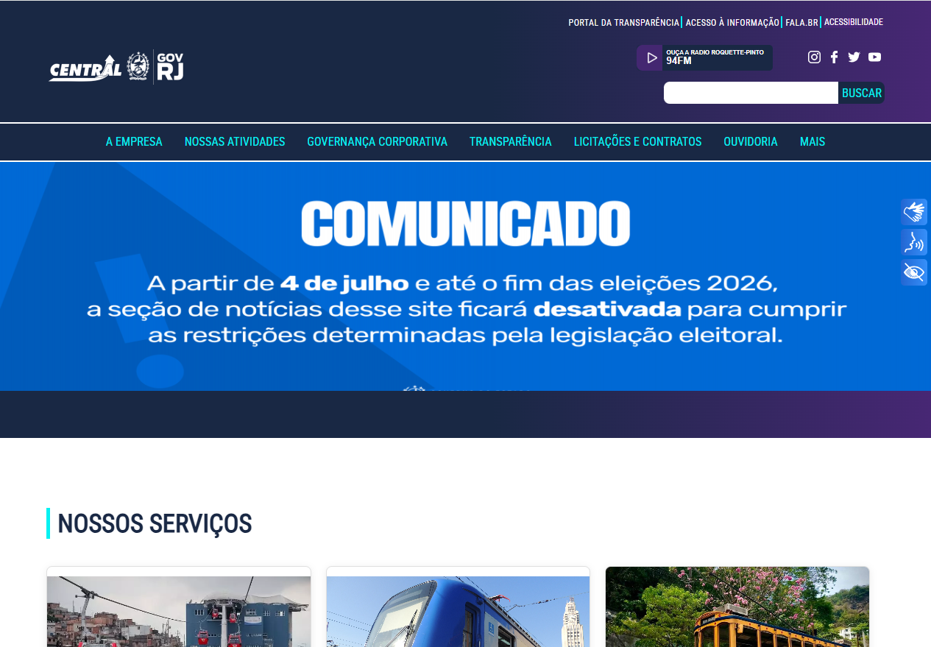

Canal do e-SIC visível e funcional
Referência | Decreto Estadual nº 46.475/2018, arts. 10º e 11º
Área responsável pelo conteúdo | OUVI – POP-CENTRAL-016, item 4.
Área responsável pela atualização/publicação no site | ASSTAD - Regimento Interno da CENTRAL, Art. 19, inciso IX e POP-CENTRAL-016, item 4, item 5 e item 6.
Status | ATENDIDO
Link | https://www.rj.gov.br/central/
Constatação | Existe área de “Acesso à Informação”, na parte superior direita do site, que direciona ao canal do e-SIC e, posteriormente, ao OuvERJ.
Providência sugerida | Sem providência específica identificada no levantamento.
Print de tela | 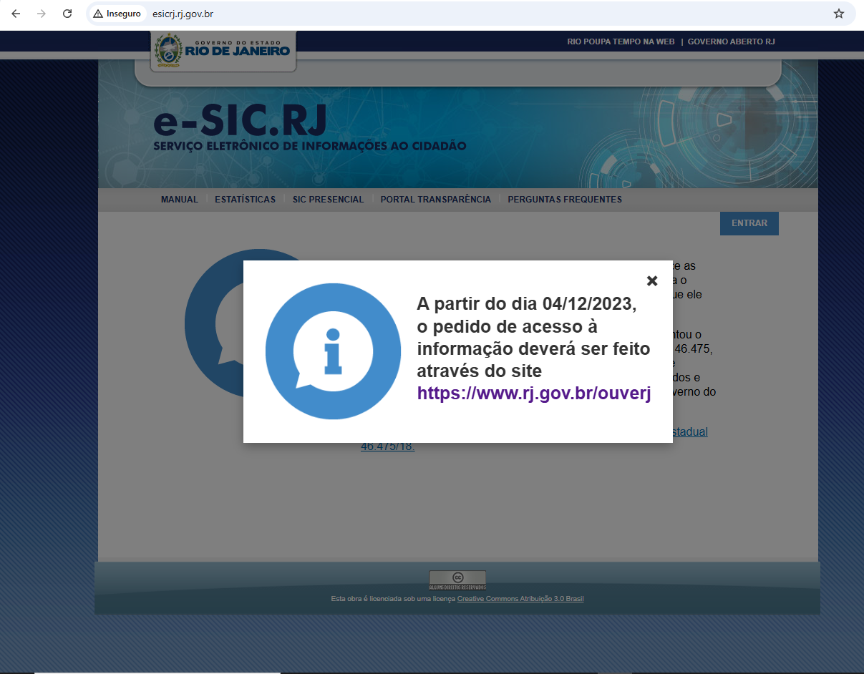

Rol de informações desclassificadas nos últimos 12 meses, rol de informações classificadas por grau de sigilo e Relatório estatístico de pedidos de acesso (recebidos/atendidos/indeferidos);
Referência | Decreto Estadual nº 46.475/2018, art. 37, incisos I, II e III
Área responsável pelo conteúdo | OUVI – POP-CENTRAL-016, item 4.
Área responsável pela atualização/publicação no site | ASSTAD - Regimento Interno da CENTRAL, Art. 19, inciso IX e POP-CENTRAL-016, item 4, item 5 e item 6.
Status | ATENDIDO PARCIALMENTE
Link | https://www.rj.gov.br/central/sites/default/files/arquivos_paginas/Relat%C3%B3rio%20Gest%C3%A3o%20Ouvidoria%20-%202025%20v6.pdf
Constatação | O Relatório Anual de Gestão da Ouvidoria referente a 2025 informa a quantidade de pedidos de acesso à informação recebidos, mas não apresenta o quantitativo de pedidos atendidos e indeferidos, informações genéricas sobre os solicitantes, rol das informações classificadas e desclassificadas, nem extrato contendo data, grau de sigilo e fundamentos da classificação. Na inexistência dessas informações, deverá ser considerada a inclusão de declaração expressa nesse sentido.
Providência sugerida | (a) Solicitar à OUVI que complemente o Relatório Anual de Gestão da Ouvidoria com os itens faltantes (pedidos atendidos e indeferidos, rol de informações classificadas e desclassificadas, extrato com data, grau de sigilo e fundamentos) ou, na inexistência, inclua declaração expressa, conforme art. 37 do Decreto.  (b) Solicitar à OUVI a disponibilização dos dados de 2026, conforme a periodicidade prevista no art. 37.
Print de tela | 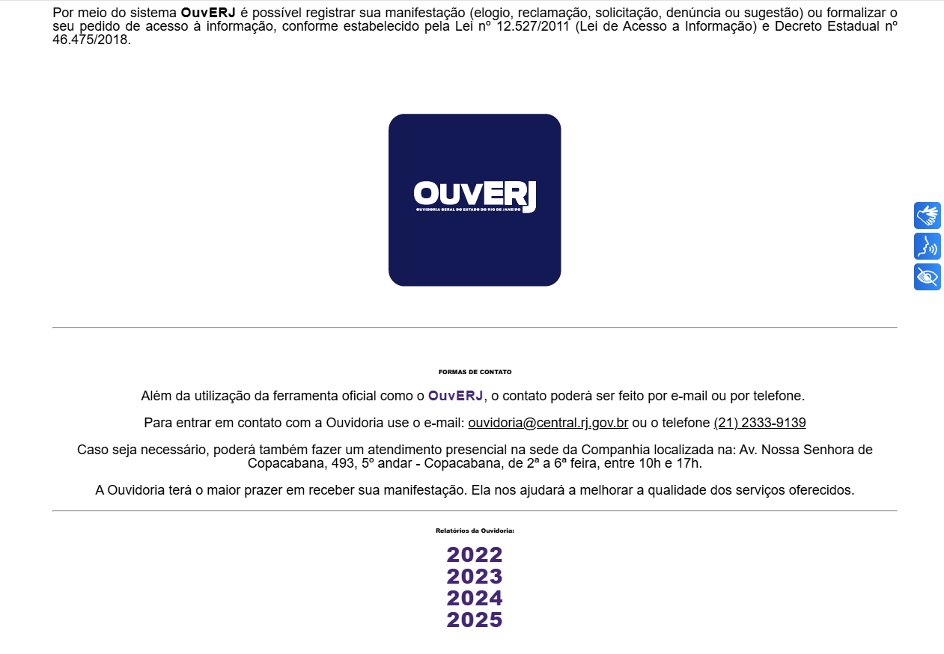

Lei Federal nº 13.303/2016 e Lei Federal nº 13.460/2017

Carta Anual subscrita pelo Conselho de Administração, com compromissos de política pública, recursos e impactos econômico-financeiros mensuráveis
Referência | Lei nº 13.303/2016, art. 8º, inciso I
Área responsável pelo conteúdo | ASSGER – POP-CENTRAL-016, item 6.
Área responsável pela atualização/publicação no site | ASSTAD - Regimento Interno da CENTRAL, Art. 19, inciso IX e POP-CENTRAL-016, item 4, item 5 e item 6.
Status | PENDENTE DE ATUALIZAÇÃO
Link | https://www.rj.gov.br/central/RELAT%C3%93RIOS%20ANUAIS
Constatação | Constam relatórios anuais do Conselho de Administração, porém o último ano-base disponibilizado é 2024.
Providência sugerida | Atualizar o conteúdo com os documentos correspondentes aos exercícios subsequentes, quando disponíveis.
Print de tela | 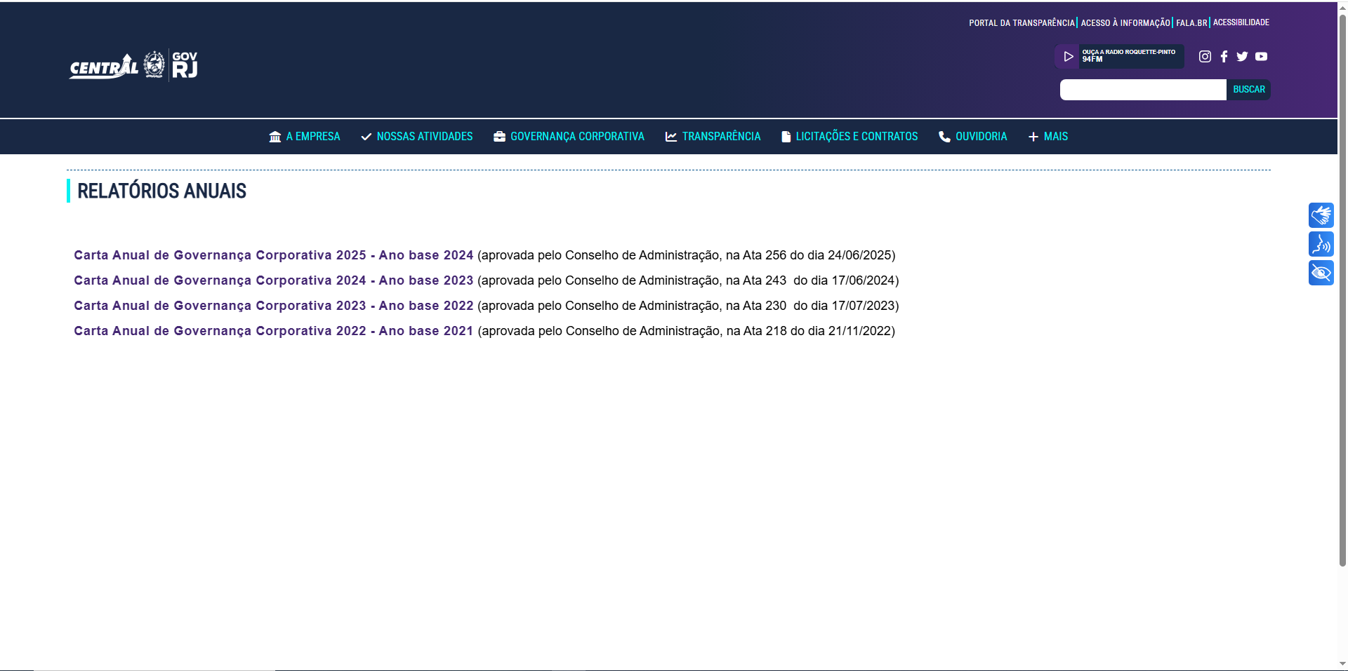

Estatuto Social atualizado, adequado à lei/instrumento de criação da CENTRAL
Referência | Lei nº 13.303/2016, art. 8º, inciso II
Área responsável pelo conteúdo | ASSGER – POP-CENTRAL-016, item 6.
Área responsável pela atualização/publicação no site | ASSTAD - Regimento Interno da CENTRAL, Art. 19, inciso IX e POP-CENTRAL-016, item 4, item 5 e item 6.
Status | ATENDIDO
Link | https://www.rj.gov.br/central/estatuto_social
Constatação | Foi localizado o Estatuto Social na página institucional.
Providência sugerida | Sem providência específica identificada no levantamento.
Print de tela | 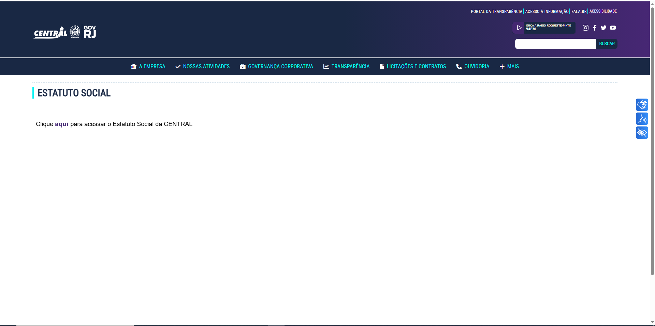

Informações relevantes tempestivas e atualizadas: atividades desenvolvidas, estrutura de controle, fatores de risco, dados econômico-financeiros, comentários dos administradores sobre desempenho, políticas/práticas de governança, composição e remuneração da administração

21.1. Atividades Desenvolvidas
Referência | Lei nº 13.303/2016, art. 8º, inciso III
Área responsável pelo conteúdo | ASSPRIN (Área extinguida, necessário atualização do POP) e DIREO - POP-CENTRAL-016, item 6.
Área responsável pela atualização/publicação no site | ASSTAD - Regimento Interno da CENTRAL, Art. 19, inciso IX e POP-CENTRAL-016, item 4, item 5 e item 6.
Status | PENDENTE DE ATUALIZAÇÃO
Link | https://www.rj.gov.br/central/acoes_e_programas
Constatação | As informações disponibilizadas encontram-se desatualizadas.
Providência sugerida | Encaminhar a demanda à área responsável para atualização das ações e programas disponibilizados no site.
Print de tela
21.2. Estrutura de controle e Fatores de risco
Referência | Lei nº 13.303/2016, art. 8º, inciso III
Área responsável pelo conteúdo | ASSGER nos termos do art. 18 do Regimento Interno da CENTRAL.
Área responsável pela atualização/publicação no site | ASSTAD - Regimento Interno da CENTRAL, Art. 19, inciso IX e POP-CENTRAL-016, item 4, item 5 e item 6.
Status | ATENDIDO
Link | https://www.rj.gov.br/central/sites/default/files/arquivos_paginas/Politica%20de%20Gest%C3%A3o%20de%20Riscos%2C%20Conformidade%20e%20Controles%20Internos_0.pdf
Constatação | Na aba “Governança Corporativa”, especificamente na seção “Código, Políticas Corporativas e Regimentos Internos”, encontram-se disponibilizada a Política de Gestão de Riscos, Conformidade e Controles Internos.
Providência sugerida | Verificar a necessidade de eventuais modificações. Na hipótese de não serem identificadas necessidades de alterações, não haverá providências a serem adotadas.
Print de tela | Não constam informações no site.
21.3. Dados econômico-financeiros
Referência | Lei nº 13.303/2016, art. 8º, inciso III
Área responsável pelo conteúdo | GERFIN nos termos do art. 36 do Regimento Interno da CENTRAL e SUPFIC de acordo com o POP-CENTRAL-016, item 6.
Área responsável pela atualização/publicação no site | ASSTAD - Regimento Interno da CENTRAL, Art. 19, inciso IX e POP-CENTRAL-016, item 4, item 5 e item 6.
Status | PENDENTE DE ATUALIZAÇÃO
Link | https://www.rj.gov.br/central/informacoes_financeiras; https://www.rj.gov.br/central/receitas_e_despesas
Constatação | As informações disponibilizadas encontram-se desatualizadas.
Providência sugerida | Encaminhar à área responsável para atualização das informações.
Print de tela | 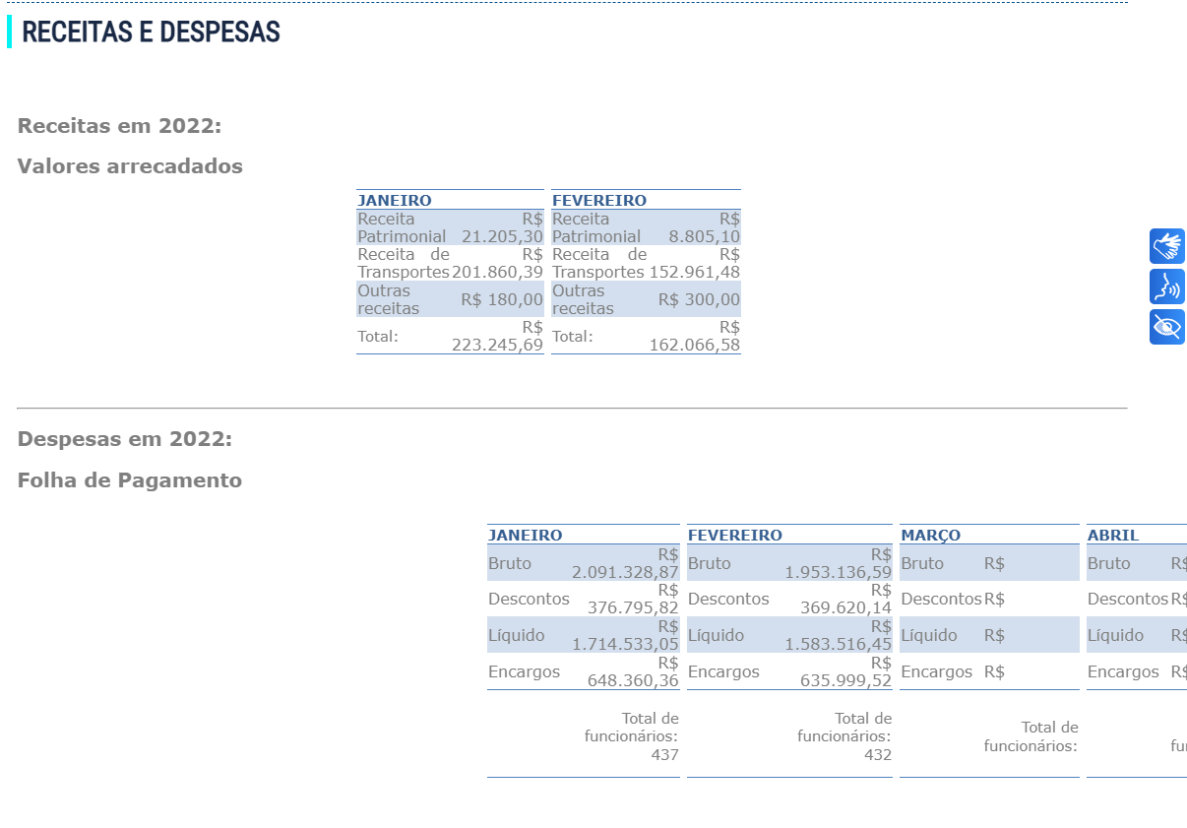
21.4. Comentários dos administradores sobre desempenho
Referência | Lei nº 13.303/2016, art. 8º, inciso III
Área responsável pelo conteúdo | ASSTAD nos termos do art. 19 do Regimento Interno da CENTRAL e POP-CENTRAL-016, item 6.
Área responsável pela atualização/publicação no site | ASSTAD - Regimento Interno da CENTRAL, Art. 19, inciso IX e POP-CENTRAL-016, item 4, item 5 e item 6.
Status | ATENDIDO
Link | https://www.rj.gov.br/central/node/192
Constatação | Foram localizadas as atas das Reuniões do Conselho de Administração.
Providência sugerida | Sem providência específica identificada no levantamento.
Print de tela | 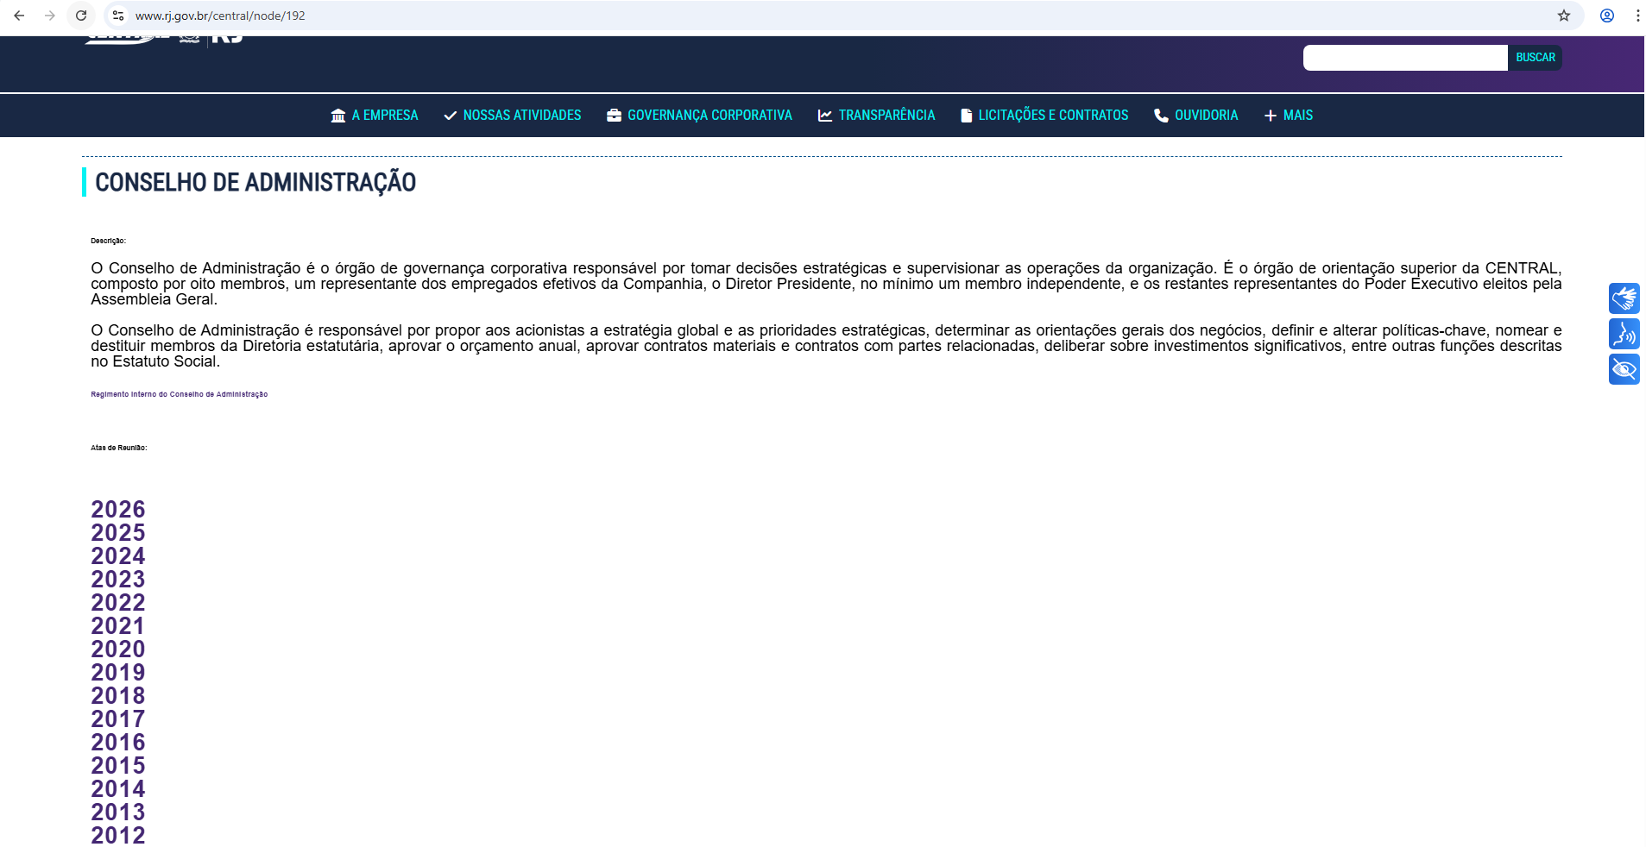
21.5. Políticas/práticas de governança
Referência | Lei nº 13.303/2016, art. 8º, inciso III
Área responsável pelo conteúdo | ASSGER nos termos do art. 18 do Regimento Interno da CENTRAL e e POP-CENTRAL-016, item 6.
Área responsável pela atualização/publicação no site | ASSTAD - Regimento Interno da CENTRAL, Art. 19, inciso IX e POP-CENTRAL-016, item 4, item 5 e item 6.
Status | ATENDIDO
Link | https://www.rj.gov.br/central/C%C3%93DIGO%2C%20POL%C3%8DTICAS%20CORPORATIVAS%20E%20REGIMENTOS%20INTERNOS
Constatação | Na aba “Governança Corporativa”, especificamente na seção “Código, Políticas Corporativas e Regimentos Internos”, encontram-se disponibilizadas as políticas e práticas de governança, bem como os regimentos internos da Companhia.
Providência sugerida | Não foram identificadas providências específicas a serem adotadas.
Print de tela | 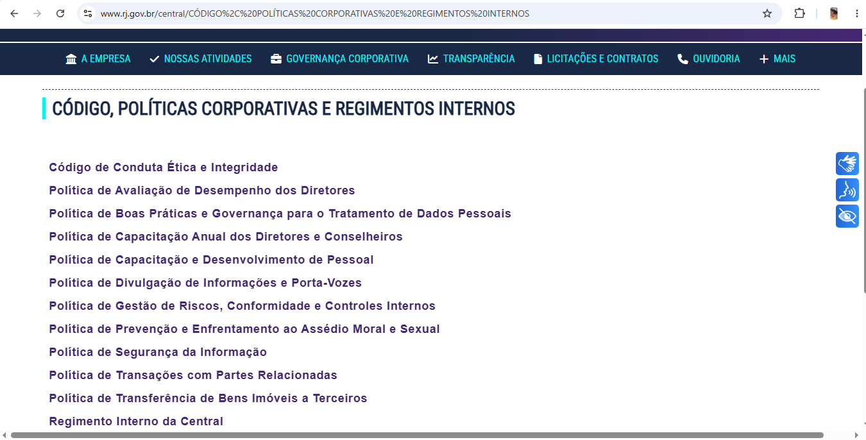
21.6. Composição e remuneração da administração
Referência | Lei nº 13.303/2016, art. 8º, inciso III
Área responsável pelo conteúdo | SUPGEP
Área responsável pela atualização/publicação no site | SUPGEP é a responsável por alimentar o portal da transparência.
Status | ATENDIDO PARCIALMENTE
Link | https://www.transparencia.rj.gov.br/recursos-humanos/
Constatação | Foi localizado o Portal da Transparência, no qual são disponibilizadas informações relativas aos recursos humanos, incluindo dados sobre remunerações. Contudo, verificou-se que as informações referentes às remunerações de diretores, conselheiros de administração, conselheiros fiscais e membros de comitês estatutários não contemplam todos os ocupantes das respectivas funções, sendo necessária a atualização das informações disponibilizadas.
Providência sugerida | Atualizar o Portal da Transparência, de forma individualizada, com as informações relativas à remuneração de todos os diretores, conselheiros de administração, conselheiros fiscais e membros de comitês estatutários, além dos servidores e empregados, mantendo-se o alinhamento com o item 10.
Print de tela | 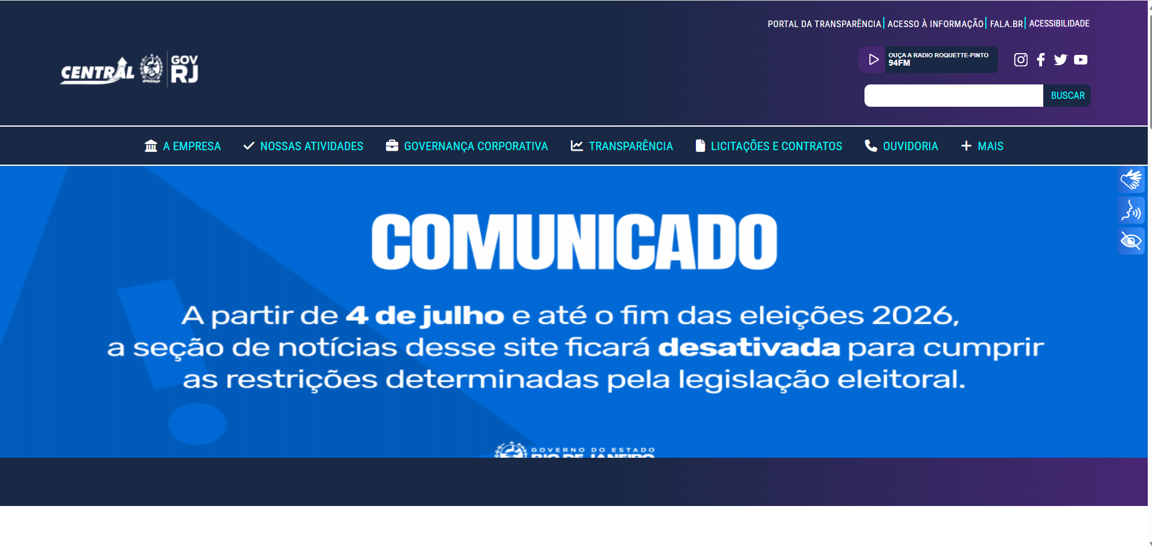  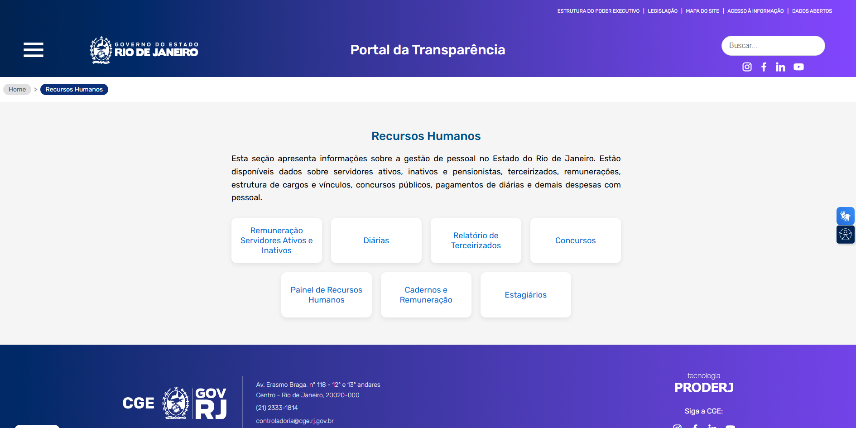

Política de Divulgação de Informações
Referência | Lei nº 13.303/2016, art. 8º, inciso IV
Área responsável pelo conteúdo | ASSGER – POP-CENTRAL-016, item 6.
Área responsável pela atualização/publicação no site | ASSTAD - Regimento Interno da CENTRAL, Art. 19, inciso IX e POP-CENTRAL-016, item 4, item 5 e item 6.
Status | ATENDIDO
Link | https://www.rj.gov.br/central/C%C3%93DIGO%2C%20POL%C3%8DTICAS%20CORPORATIVAS%20E%20REGIMENTOS%20INTERNOS
Constatação | Documento localizado na área destinada a Código, Políticas Corporativas e Regimentos Internos.
Providência sugerida | Sem providência específica identificada no levantamento.
Print de tela | 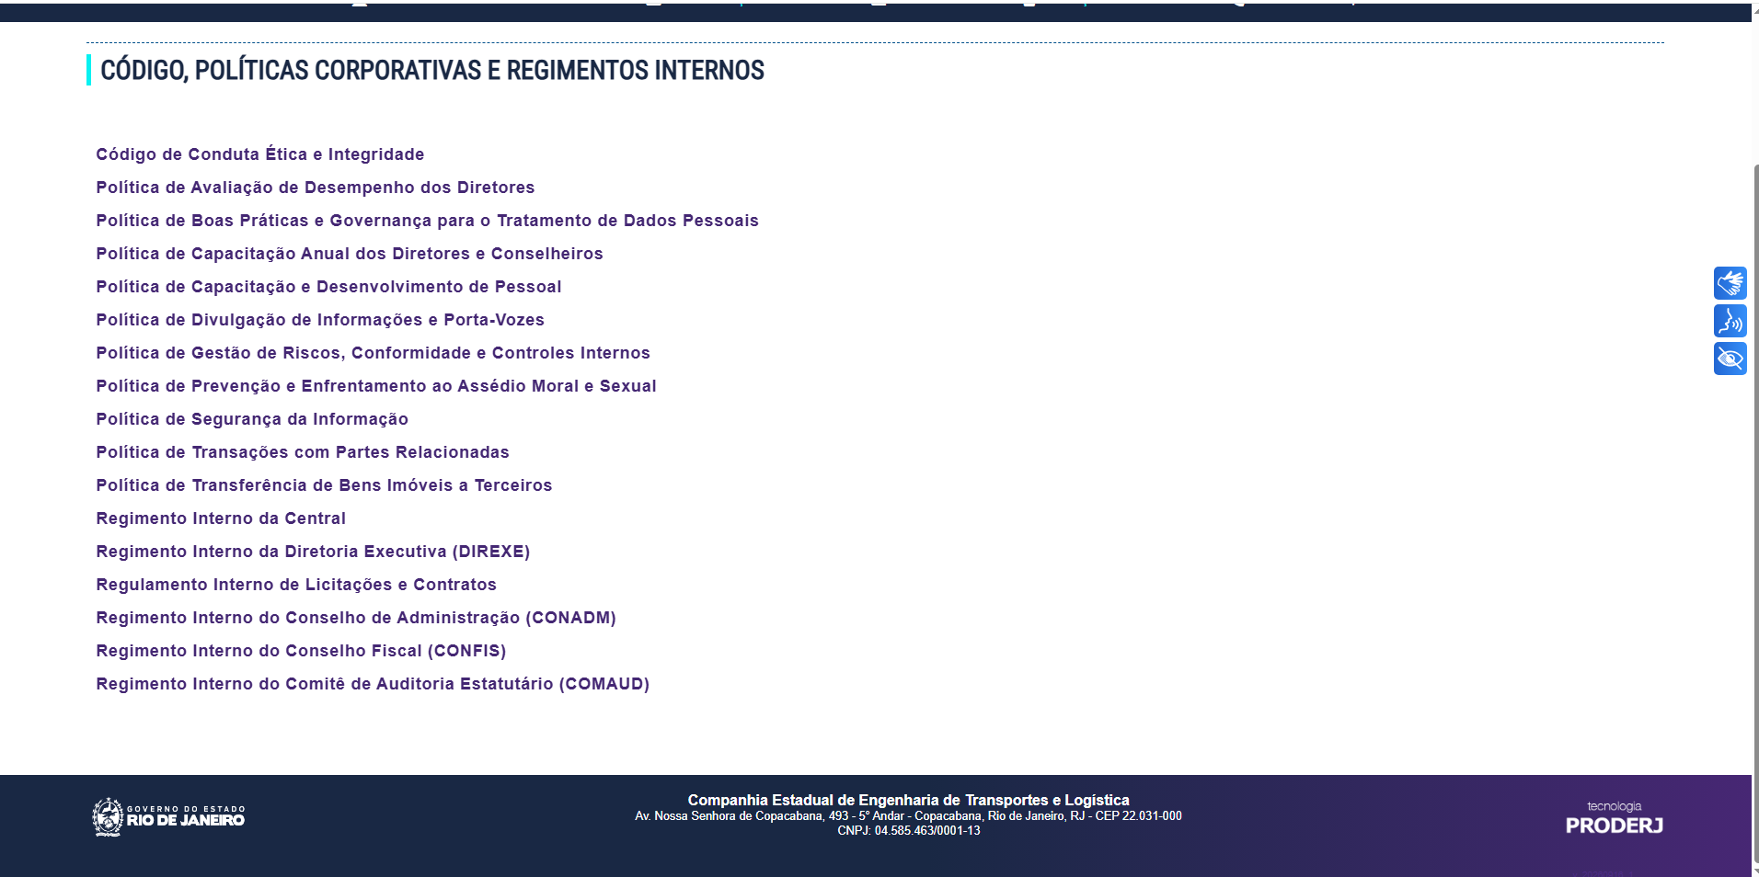

Política de Distribuição de Dividendos
Referência | Lei nº 13.303/2016, art. 8º, inciso V
Área responsável pelo conteúdo | Não identificado no Regimento Interno da Central e no POP-CENTRAL-016.
Área responsável pela atualização/publicação no site | Não identificado no Regimento Interno da Central e no POP-CENTRAL-016.
Status | NÃO LOCALIZADO
Link
Constatação | Na consulta ao site institucional, não foi localizada política específica denominada “Política de Distribuição de Dividendos”. Foram identificados documentos financeiros, societários e de governança.
Providência sugerida | Encaminhar consulta formal, via SEI, à DIRAF e ao CONADM, com ciência do setor jurídico, sobre a aplicabilidade à CENTRAL da Política de Distribuição de Dividendos (art. 8º, V da Lei nº 13.303/2016), considerando a existência de resultado distribuível e o que dispõe o Estatuto Social. Conforme a resposta: (a) elaborar, aprovar e publicar a política; ou (b) registrar justificativa de inaplicabilidade, validada pelas áreas competentes, e dar-lhe transparência.
Print de tela | Não constam informações no site.

Nota explicativa (junto às demonstrações financeiras) sobre dados operacionais/financeiros ligados ao interesse coletivo/segurança nacional que justificou a criação da empresa
Referência | Lei nº 13.303/2016, art. 8º, inciso VI
Área responsável pelo conteúdo | DIRAF
Área responsável pela atualização/publicação no site | Não identificado no Regimento Interno da Central e no POP-CENTRAL-016.
Status | NÃO LOCALIZADO
Link
Constatação | Não foi localizada, no site, nota explicativa específica sobre os dados operacionais/financeiros relacionados ao interesse coletivo/segurança nacional que justificou a criação da empresa.
Providência sugerida | Verificar, junto à área competente, a existência do documento e sua disponibilização, se aplicável
Print de tela

Política de Transações com Partes Relacionadas
Referência | Lei nº 13.303/2016, art. 8º, inciso VII
Área responsável pelo conteúdo | ASSGER – POP-CENTRAL-016, item 6.
Área responsável pela atualização/publicação no site | ASSTAD - Regimento Interno da CENTRAL, Art. 19, inciso IX e POP-CENTRAL-016, item 4, item 5 e item 6.
Status | ATENDIDO
Link | https://www.rj.gov.br/central/C%C3%93DIGO%2C%20POL%C3%8DTICAS%20CORPORATIVAS%20E%20REGIMENTOS%20INTERNOS
Constatação | Documento localizado na área destinada a Código, Políticas Corporativas e Regimentos Internos.
Providência sugerida | Sem providência específica identificada no levantamento.
Print de tela

Carta Anual de Governança Corporativa
Referência | Lei nº 13.303/2016, art. 8º, inciso VIII
Área responsável pelo conteúdo | ASSGER – POP-CENTRAL-016, item 6.
Área responsável pela atualização/publicação no site | ASSTAD - Regimento Interno da CENTRAL, Art. 19, inciso IX e POP-CENTRAL-016, item 4, item 5 e item 6.
Status | PENDENTE DE ATUALIZAÇÃO
Link | https://www.rj.gov.br/central/RELAT%C3%93RIOS%20ANUAIS
Constatação | Constam relatórios anuais do Conselho de Administração, porém o último ano-base disponibilizado é 2024.
Providência sugerida | Atualizar o conteúdo com os documentos correspondentes aos exercícios subsequentes, quando disponíveis.
Print de tela

Relatório Integrado ou de Sustentabilidade
Referência | Lei nº 13.303/2016, art. 8º, inciso IX
Área responsável pelo conteúdo | ASSGER – POP-CENTRAL-016, item 6.
Área responsável pela atualização/publicação no site | ASSTAD - Regimento Interno da CENTRAL, Art. 19, inciso IX e POP-CENTRAL-016, item 4, item 5 e item 6.
Status | NÃO ATENDIDO
Link | https://www.rj.gov.br/central/MEIO%20AMBIENTE%2C%20SOCIAL%20E%20GOVERNAN%C3%87A%20-%20ESG
Constatação | Existe área relacionada a Meio Ambiente/ESG, porém não consta conteúdo disponibilizado.
Providência sugerida | Informar se existe Relatório Integrado ou de Sustentabilidade do último exercício. Se existir, encaminhar à ASSTAD para publicação na página “Meio Ambiente, Social e Governança – ESG”. Se não existir, a ASSGER informará a justificativa e/ou fazer o levantamento de quem é a responsabilidade pela elaboração, para registro neste relatório.
Print de tela | 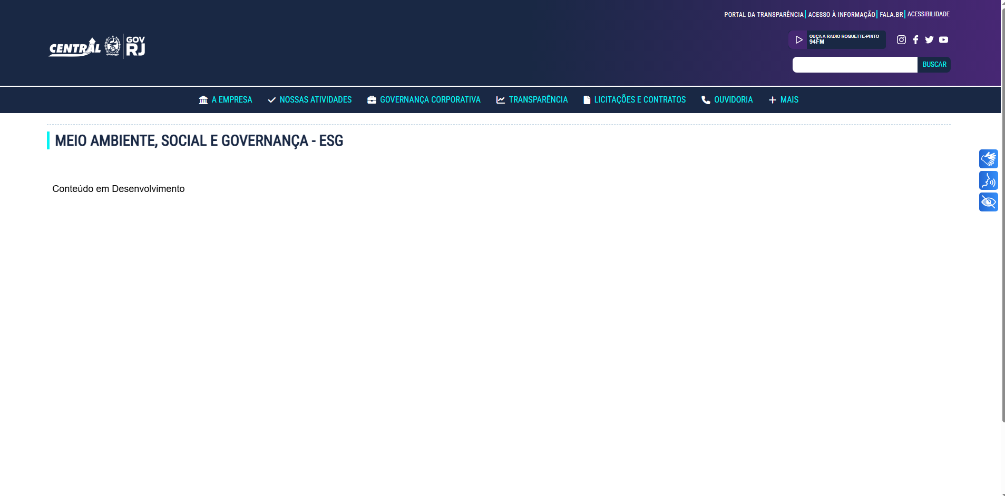

Código de Conduta e Integridade
Referência | Lei nº 13.303/2016, art. 9º, §1º
Área responsável pelo conteúdo | ASSGER – POP-CENTRAL-016, item 6.
Área responsável pela atualização/publicação no site | ASSTAD - Regimento Interno da CENTRAL, Art. 19, inciso IX e POP-CENTRAL-016, item 4, item 5 e item 6.
Status | ATENDIDO
Link | https://www.rj.gov.br/central/C%C3%93DIGO%2C%20POL%C3%8DTICAS%20CORPORATIVAS%20E%20REGIMENTOS%20INTERNOS
Constatação | Documento localizado na área destinada a Código, Políticas Corporativas e Regimentos Internos.
Providência sugerida | Sem providência específica identificada no levantamento.
Print de tela

Regulamento Interno de Licitações e Contratos
Referência | Lei nº 13.303/2016, art. 40
Área responsável pelo conteúdo | ASSGER – POP-CENTRAL-016, item 4.
Área responsável pela atualização/publicação no site | ASSTAD - Regimento Interno da CENTRAL, Art. 19, inciso IX e POP-CENTRAL-016, item 4, item 5 e item 6.
Status | ATENDIDO
Link | https://www.rj.gov.br/central/C%C3%93DIGO%2C%20POL%C3%8DTICAS%20CORPORATIVAS%20E%20REGIMENTOS%20INTERNOS
Constatação | Documento localizado na área destinada a Código, Políticas Corporativas e Regimentos Internos.
Providência sugerida | Sem providência específica identificada no levantamento.
Print de tela

Portal específico de licitações e contratos
Referência | Lei nº 13.303/2016, art. 39º
Área responsável pelo conteúdo | SUPADM e ASSCON – POP-CENTRAL-016, item 6.
Área responsável pela atualização/publicação no site | ASSTAD - Regimento Interno da CENTRAL, Art. 19, inciso IX e POP-CENTRAL-016, item 4, item 5 e item 6.
Status | ATENDIDO PARCIALMENTE
Link | https://www.rj.gov.br/central/licitacoes_e_contratos
Constatação | Existe portal específico de licitações e contratos, porém todo o conteúdo de licitações em Andamento, Realizadas, Suspensas e Contratos e Convênios encontram-se pendentes de atualização.
Providência sugerida | Encaminhar à SUPADM e à ASSCON demanda de atualização do conteúdo de licitações e contratos. As áreas responsáveis deverão encaminhar a ASSTAD para realizar a atualização no site.
Print de tela | 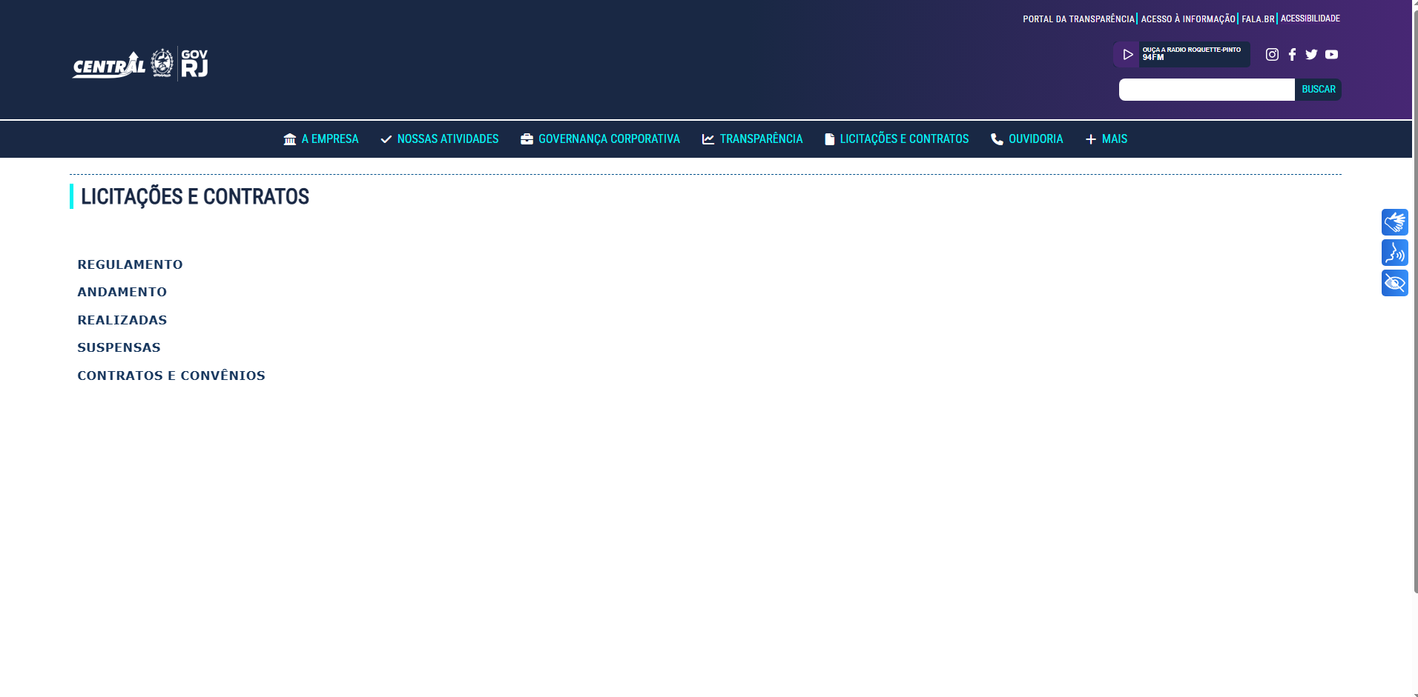

Relação semestral de aquisições de bens
Referência | Lei nº 13.303/2016, art. 48
Área responsável pelo conteúdo | Não identificado no Regimento Interno da Central e no POP-CENTRAL-016.
Área responsável pela atualização/publicação no site | Não identificado no Regimento Interno da Central e no POP-CENTRAL-016.
Status | NÃO LOCALIZADO
Link
Constatação | Não foi localizado, no levantamento, a localização da relação semestral de aquisições de bens. Sugere-se solicitar o levantamento de aquisições de bens as áreas de licitações e contratos.
Providência sugerida | Solicitar a área responsável pelo processo de aquisição e pela confirmação de contratação e solicitar-lhe a relação semestral de aquisições de bens (art. 48 da Lei nº 13.303/2016). Existindo, publicar no site; não existindo, elaborar e publicar. Atualizar o POP-CENTRAL-016 com a área responsável.
Print de tela | Não constam informações no site.

Demonstrações contábeis auditadas
Referência | Lei nº 13.303/2016, art. 86, §1º
Área responsável pelo conteúdo | AUD – POP-CENTRAL-016, item 6.
Área responsável pela atualização/publicação no site | ASSTAD - Regimento Interno da CENTRAL, Art. 19, inciso IX e POP-CENTRAL-016, item 4, item 5 e item 6.
Status | ATENDIDO
Link | https://www.rj.gov.br/central/auditorias
Constatação | Foi localizada área com informações relacionadas às auditorias.
Providência sugerida | Sem providência específica identificada no levantamento.
Print de tela | 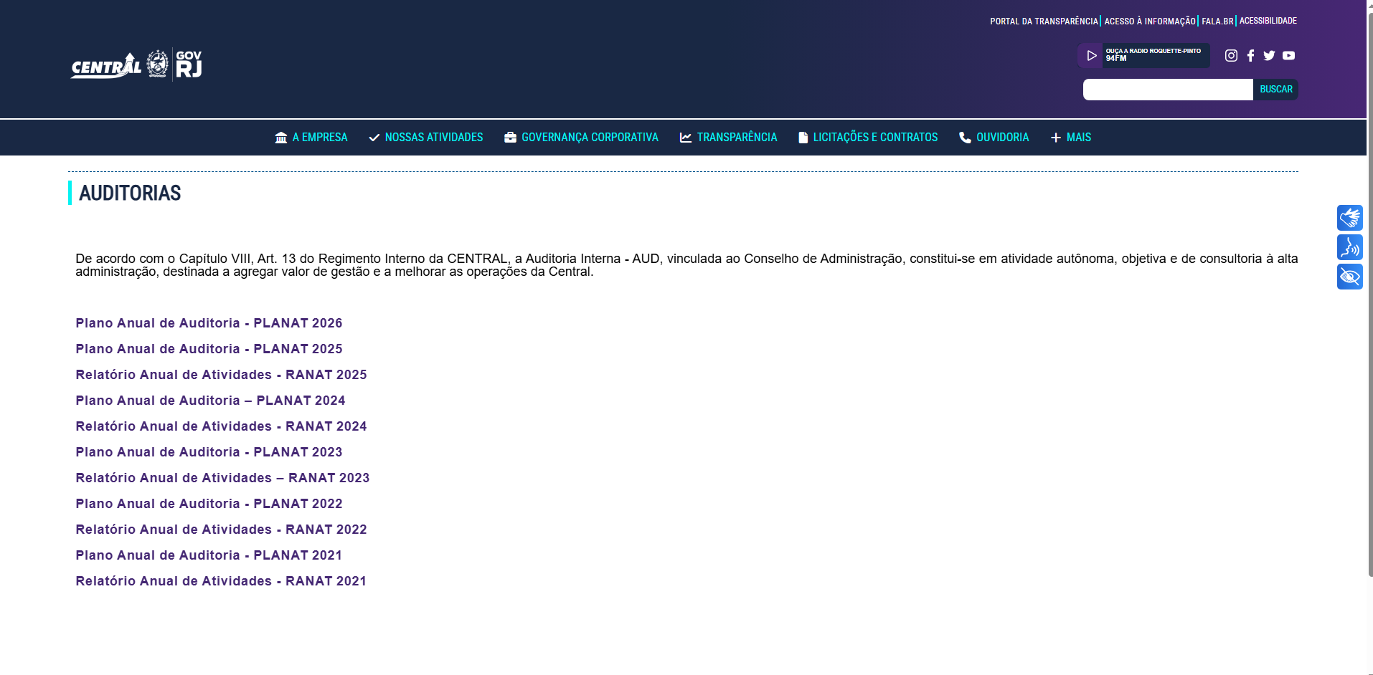

Remuneração de administradores
Referência | Lei nº 13.303/2016, art. 12º, inciso I
Área responsável pelo conteúdo | SUPGEP
Área responsável pela atualização/publicação no site | SUPGEP é a responsável por alimentar o portal da transparência.
Status | ATENDIDO PARCIALMENTE
Link | https://www.transparencia.rj.gov.br/recursos-humanos/
Constatação | Foi localizado o Portal da Transparência, no qual são disponibilizadas informações relativas aos recursos humanos, incluindo dados sobre remunerações. Contudo, verificou-se que as informações referentes às remunerações de diretores, conselheiros de administração, conselheiros fiscais e membros de comitês estatutários não contemplam todos os ocupantes das respectivas funções, sendo necessária a atualização das informações disponibilizadas.
Providência sugerida | Atualizar o Portal da Transparência, de forma individualizada, com as informações relativas à remuneração de todos os diretores, conselheiros de administração, conselheiros fiscais e membros de comitês estatutários, além dos servidores e empregados, mantendo-se o alinhamento com o item 10.
Print de tela

Atas do Comitê Estatutário de Elegibilidade
Referência | Lei nº 13.303/2016, art. 10
Área responsável pelo conteúdo | ASSTAD – POP-CENTRAL-016, item 6.
Área responsável pela atualização/publicação no site | ASSTAD - Regimento Interno da CENTRAL, Art. 19, inciso IX e POP-CENTRAL-016, item 4, item 5 e item 6.
Status | ATENDIDO
Link | https://www.rj.gov.br/central/node/243
Constatação | Foram localizadas as atas do Comitê Estatutário de Elegibilidade.
Providência sugerida | Sem providência específica identificada no levantamento.
Print de tela | 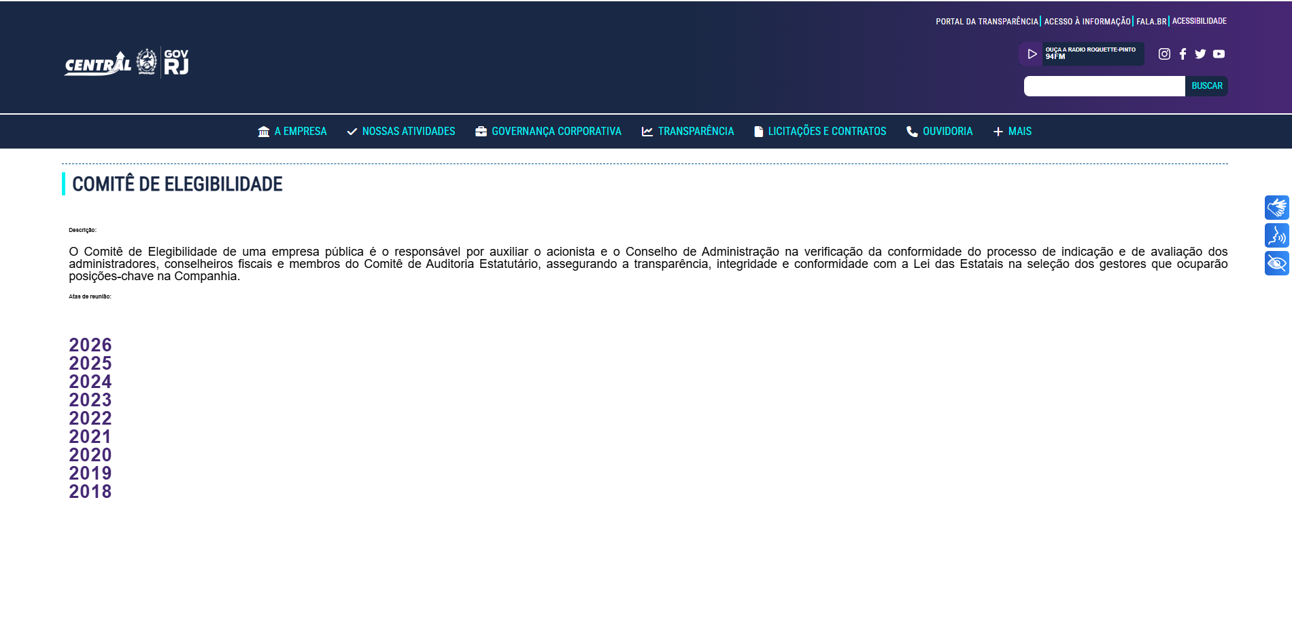

Atas do Comitê de Auditoria Estatutário
Referência | Lei nº 13.303/2016, art. 24, §4º e §5º
Área responsável pelo conteúdo | ASSTAD – POP-CENTRAL-016, item 6.
Área responsável pela atualização/publicação no site | ASSTAD - Regimento Interno da CENTRAL, Art. 19, inciso IX e POP-CENTRAL-016, item 4, item 5 e item 6.
Status | ATENDIDO
Link | https://www.rj.gov.br/central/node/204
Constatação | Foram localizadas as atas do Comitê de Auditoria Estatutário.
Providência sugerida | Sem providência específica identificada no levantamento.
Print de tela | 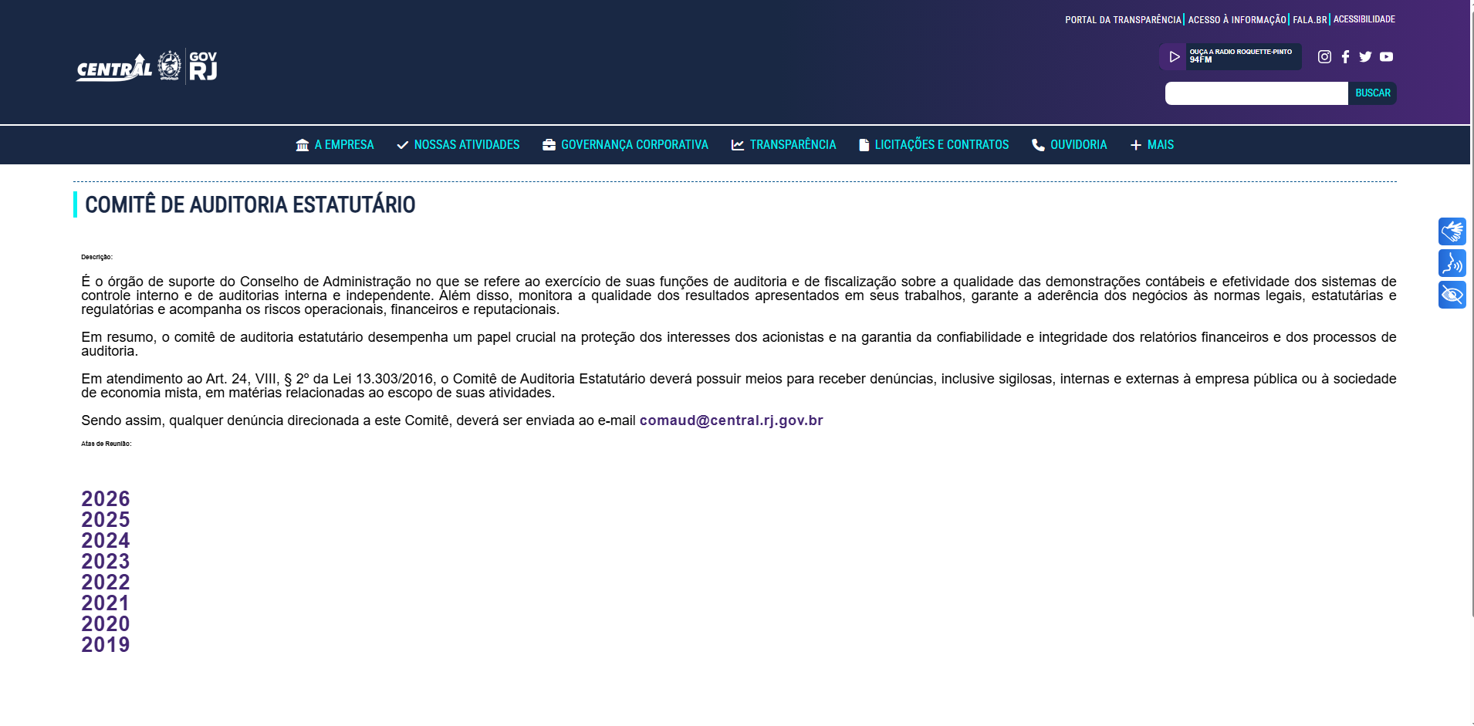

Informação mensal e atualizada sobre execução de contratos e do orçamento, com defasagem máxima de 2 meses
Referência | Lei nº 13.303/2016, art. 88
Área responsável pelo conteúdo | ASSCON – POP-CENTRAL-016, item 6.
Área responsável pela atualização no site | ASSTAD - Regimento Interno da CENTRAL, Art. 19, inciso IX e POP-CENTRAL-016, item 4, item 5 e item 6.
Status | PENDENTE DE ATUALIZAÇÃO
Link | https://www.rj.gov.br/central/node/166
Constatação | Foi observado que as informações de contratos no portal/cubo de licitações e contratos encontram-se desatualizadas.
Providência sugerida | Solicitar à ASSCON a atualização da área de contratos e convênios, informando no encaminhamento o último mês publicado e a defasagem em relação ao limite de 2 meses previsto no art. 88 da Lei nº 13.303/2016. A ASSTAD fará a publicação, e a periodicidade mensal será acompanhada nas próximas verificações.
Print de tela | 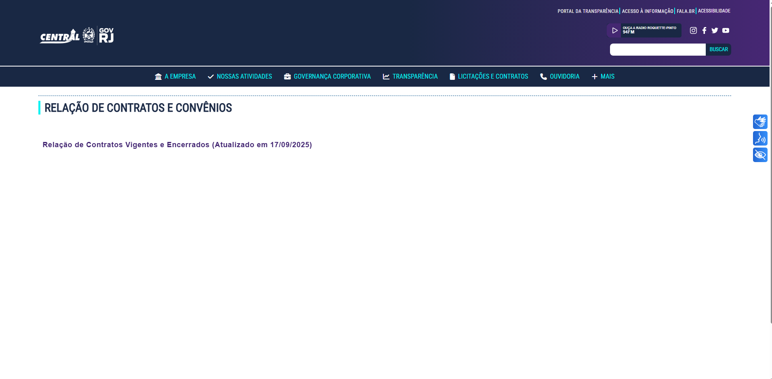

Carta de Serviços ao Usuário
Referência | Lei nº 13.460/2017, art. 7º, §1º e 2º
Área responsável pelo conteúdo | OUVI – POP-CENTRAL-016, item 6.
Área responsável pela atualização/publicação no site | ASSTAD - Regimento Interno da CENTRAL, Art. 19, inciso IX e POP-CENTRAL-016, item 4, item 5 e item 6.
Status | ATENDIDO PARCIALMENTE
Link | https://www.rj.gov.br/central/carta_de_servicos
Constatação | A lei exige um catálogo prático dos serviços públicos, e não apenas uma apresentação institucional ou uma descrição da Ouvidoria. O cidadão deve conseguir consultar a Carta e entender: qual serviço existe, como solicitá-lo, o que precisa apresentar, quais são as etapas, quanto tempo demora e como acompanhar ou reclamar.
Providência sugerida | Solicitar à OUVI, em conjunto com as áreas prestadoras, a complementação da Carta de Serviços, de modo que, para cada serviço, conste: o serviço oferecido, requisitos e documentos, etapas, prazo máximo, forma de prestação e canais para acompanhamento ou reclamação (art. 7º, §1º e 2º da Lei nº 13.460/2017). Recomenda-se elaborar checklist por serviço, indicando o que falta em cada um.
Print de tela | 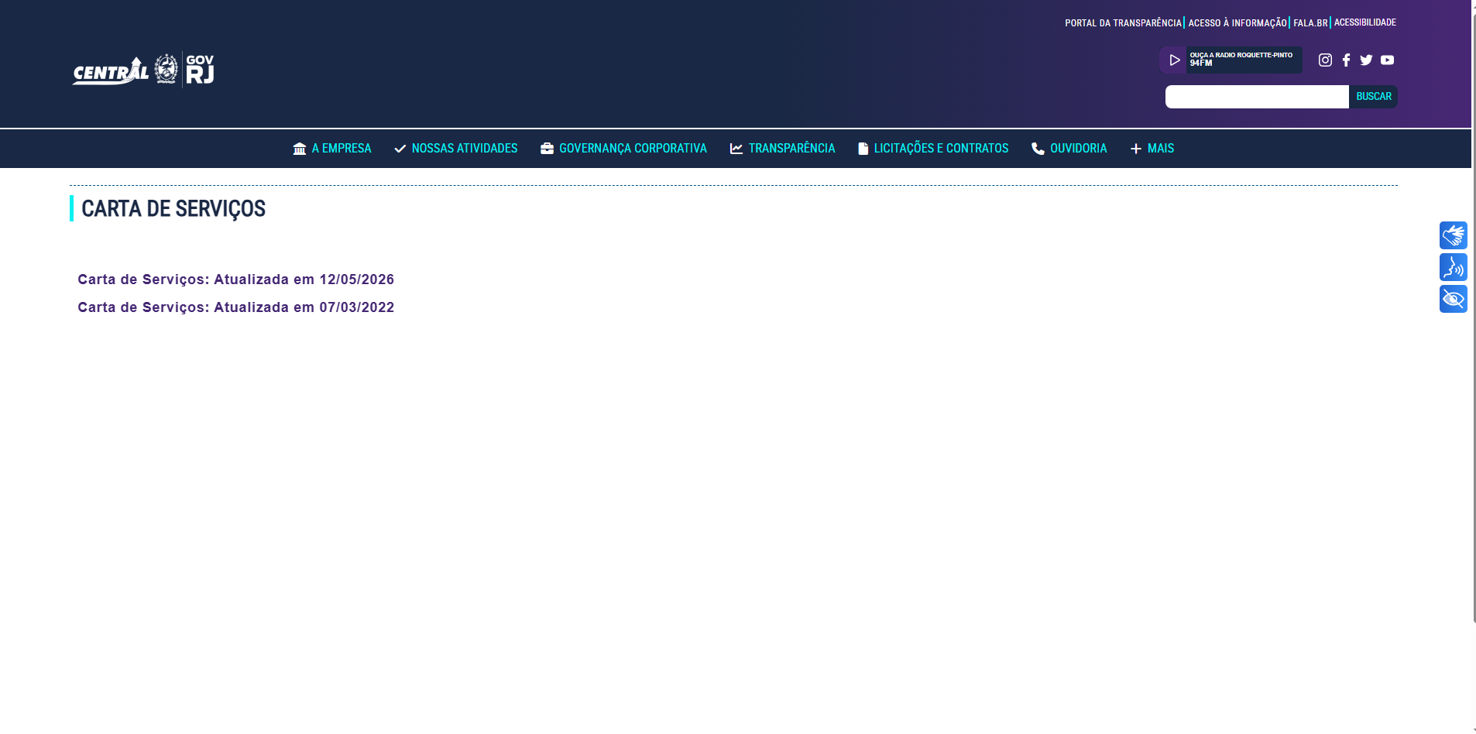

Procedimento Padrão POP-CENTRAL-016

Atas das Assembleias Gerais
Referência | POP-CENTRAL-016, item 6
Área responsável pelo conteúdo | ASSTAD – POP-CENTRAL-016, item 6.
Área responsável pela atualização/publicação no site | ASSTAD - Regimento Interno da CENTRAL, Art. 19, inciso IX e POP-CENTRAL-016, item 4, item 5 e item 6.
Status | ATENDIDO
Link | https://www.rj.gov.br/central/node/203
Constatação | Foram localizadas as atas das Assembleias Gerais.
Providência sugerida | Sem providência específica identificada no levantamento.
Print de tela | 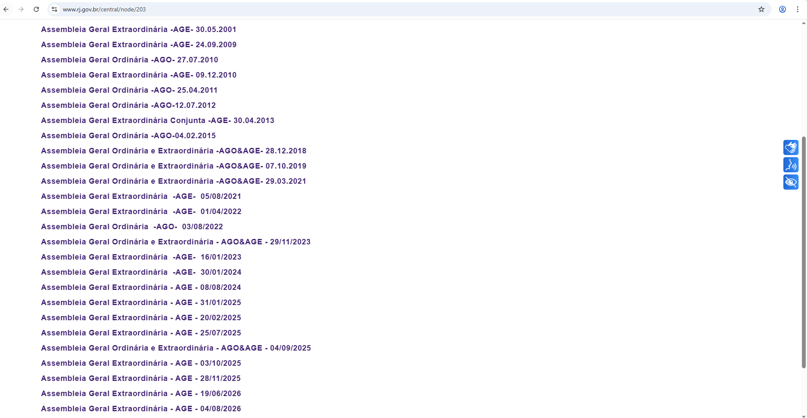

Atas das Reuniões do Conselho de Administração
Referência | POP-CENTRAL-016, item 6
Área responsável pelo conteúdo | ASSTAD – POP-CENTRAL-016, item 6.
Área responsável pela atualização/publicação no site | ASSTAD - Regimento Interno da CENTRAL, Art. 19, inciso IX e POP-CENTRAL-016, item 4, item 5 e item 6.
Status | ATENDIDO
Link | https://www.rj.gov.br/central/node/192
Constatação | Foram localizadas as atas das Reuniões do Conselho de Administração.
Providência sugerida | Sem providência específica identificada no levantamento.
Print de tela

Atas das Reuniões do Conselho Fiscal
Referência | POP-CENTRAL-016, item 6
Área responsável pelo conteúdo | ASSTAD – POP-CENTRAL-016, item 6.
Área responsável pela atualização/publicação no site | ASSTAD - Regimento Interno da CENTRAL, Art. 19, inciso IX e POP-CENTRAL-016, item 4, item 5 e item 6.
Status | ATENDIDO
Link | https://www.rj.gov.br/central/node/217
Constatação | Foram localizadas as atas das Reuniões do Conselho Fiscal.
Providência sugerida | Sem providência específica identificada no levantamento.
Print de tela | 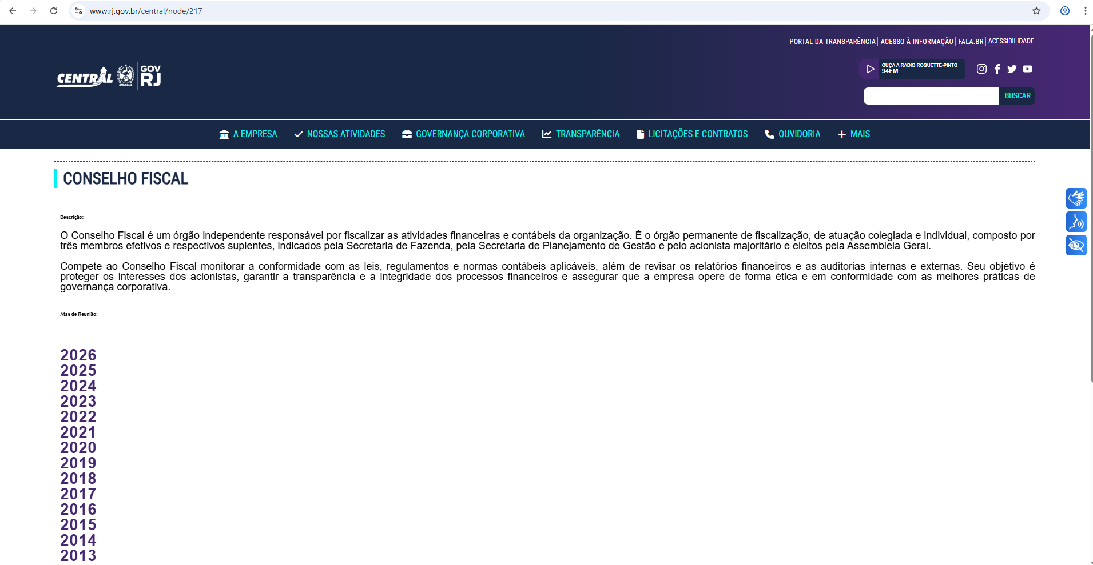

Currículo do Conselho de Administração
Referência | POP-CENTRAL-016, item 6
Área responsável pelo conteúdo | ASSTAD – POP-CENTRAL-016, item 6.
Área responsável pela atualização/publicação no site | ASSTAD - Regimento Interno da CENTRAL, Art. 19, inciso IX e POP-CENTRAL-016, item 4, item 5 e item 6.
Status | NÃO ATENDIDO
Link
Constatação | Não foi localizado o currículo dos membros do Conselho de Administração no site institucional.
Providência sugerida | Disponibilizar os currículos dos membros do Conselho de Administração, conforme aplicabilidade e orientação da área responsável.
Print de tela | Não constam informações no site.

Currículo do Conselho Fiscal
Referência | POP-CENTRAL-016, item 6
Área responsável pelo conteúdo | ASSTAD – POP-CENTRAL-016, item 6.
Área responsável pela atualização/publicação no site | ASSTAD - Regimento Interno da CENTRAL, Art. 19, inciso IX e POP-CENTRAL-016, item 4, item 5 e item 6.
Status | NÃO ATENDIDO
Link
Constatação | Não foi localizado o currículo dos membros do Conselho Fiscal no site institucional.
Providência sugerida | Disponibilizar os currículos dos membros do Conselho Fiscal, conforme aplicabilidade e orientação da área responsável.
Print de tela | Não constam informações no site.

Currículo dos Diretores
Referência | POP-CENTRAL-016, item 6
Área responsável pelo conteúdo | ASSTAD – POP-CENTRAL-016, item 6.
Área responsável pela atualização/publicação no site | ASSTAD - Regimento Interno da CENTRAL, Art. 19, inciso IX e POP-CENTRAL-016, item 4, item 5 e item 6.
Status | ATENDIDO
Link | https://www.rj.gov.br/central/diretoria_executiva
Constatação | Foi localizada a área da Diretoria Executiva.
Providência sugerida | Sem providência específica identificada no levantamento.
Print de tela | 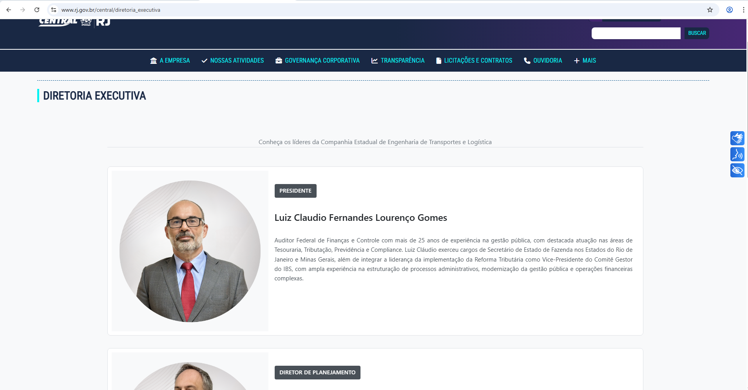

Currículo dos membros do Comitê Estatutário
Referência | POP-CENTRAL-016, item 6
Área responsável pelo conteúdo | ASSTAD – POP-CENTRAL-016, item 6.
Área responsável pela atualização/publicação no site | ASSTAD - Regimento Interno da CENTRAL, Art. 19, inciso IX e POP-CENTRAL-016, item 4, item 5 e item 6.
Status | NÃO ATENDIDO
Link
Constatação | Não foram localizados os currículos dos membros do Comitê Estatutário no site institucional.
Providência sugerida | Disponibilizar os currículos dos membros do Comitê Estatutário, conforme aplicabilidade e orientação da área responsável.
Print de tela | Não constam informações no site.

4. CONSOLIDAÇÃO DOS RESULTADOS

Classificação | Quantidade
ATENDIDO | 23
ATENDIDO PARCIALMENTE | 7
PENDENTE DE ATUALIZAÇÃO | 8
NÃO ATENDIDO | 7
NÃO LOCALIZADO | 7

O levantamento demonstra que a CENTRAL já disponibiliza parte relevante das informações e documentos avaliados, especialmente em matérias relacionadas à estrutura organizacional, legislação, ouvidoria, instrumentos de governança, atos societários e licitações e contratos. Ao mesmo tempo, foram identificados pontos que demandam atualização, complementação ou inclusão de conteúdo, conforme detalhado nas constatações e providências sugeridas ao longo deste relatório.

5. PRINCIPAIS PONTOS QUE DEMANDAM PROVIDÊNCIAS
- Atualização de conteúdos institucionais, financeiros, orçamentários, de licitações e contratos e de ações e programas;
- Complementação das informações relativas aos principais cargos e ocupantes, unidades, contatos e horários de atendimento;
- Disponibilização ou complementação das informações de remuneração e do acesso ao Portal da Transparência correspondente;
- Atualização e complementação das informações relacionadas à Ouvidoria, ao Serviço de Informação ao Cidadão e aos relatórios estatísticos de acesso à informação;
- Atualização dos documentos anuais de governança e demais documentos cuja disponibilização se encontra vinculada aos exercícios subsequentes;
- Verificação da disponibilização dos documentos e informações de governança e sustentabilidade apontados como não localizados;
- Atualização e complementação do portal de licitações e contratos e das informações de execução contratual e orçamentária;
- Disponibilização dos currículos dos membros dos órgãos e comitês indicados no POP-CENTRAL-016, quando aplicável;
- Verificação dos requisitos de transparência ativa cuja forma de atendimento não foi localizada no site, especialmente aqueles relacionados a formatos, acesso automatizado, autenticidade e integridade das informações.

6. CONCLUSÃO
Com base no levantamento realizado, verifica-se que o site institucional da CENTRAL possui diversos conteúdos e documentos destinados ao atendimento das obrigações de transparência e acesso à informação. Contudo, foram identificadas informações desatualizadas, conteúdos incompletos e requisitos cuja disponibilização não foi localizada no momento da avaliação.
Recomenda-se, portanto, o encaminhamento dos apontamentos às áreas responsáveis, para ciência, validação das informações e adoção das providências cabíveis, especialmente quanto à atualização dos conteúdos existentes e à disponibilização dos documentos e informações ainda não localizados.
Após a implementação das providências, recomenda-se a realização de nova verificação do site institucional, com o objetivo de confirmar a atualização dos conteúdos e registrar a situação dos requisitos avaliados.

7. OBSERVAÇÃO FINAL
As classificações apresentadas neste relatório refletem o resultado do levantamento realizado no site institucional e os documentos identificados na ocasião da análise. Eventual conclusão quanto à existência, aplicabilidade ou necessidade de elaboração de determinado documento deverá ser validada pela área responsável, especialmente nos casos em que o requisito não pôde ser confirmado exclusivamente pela consulta ao site.

